DIRECCIÓN DE CULTURA AMBIENTAL Y SERVICIO AL CIUDADANO
Informe Social
DCASC – Informe final Supatá - Cundinamarca

Bogotá D. C.

CLASE DE INTERVENCIÓN: Proceso de fortalecimiento local y regional del Comité Técnico Interinstitucional de Educación Ambiental CIDEA del municipio de Supatá Dirección Regional de Gualivá y de apoyo a la revisión, análisis y acompañamiento a las actividades priorizadas de su estructura programática del PTEA.

OBJETO: Implementar estrategias de fortalecimiento local y regional del Comité Técnico Interinstitucional de Educación Ambiental CIDEA del municipio de Supatá y de apoyo a la revisión, análisis y acompañamiento a las actividades priorizadas de su estructura programática del PTEA

FICHA DE EJECUCIÓN
Actividades Realizadas | PLAN DE TRABAJO  - Análisis de potencialidades y debilidades del PTEA 2022 “socialización resultados informe social 2022”  - Revisión acto administrativo CIDEA  - Construcción de actores que promueven la educación ambiental en el municipio  - Cronograma de reuniones CIDEA  - Priorización actividades 2023  - Revisión documento matriz de armonización  - Instrumento de revisión y análisis a la implementación del PTEA en articulación con las estrategias de la PNEA  - Actividades de Implementación  - Intervenciones reuniones de CIDEA  - Intervención acción específica
Municipio | Supata - Cundinamarca | No. Días | 22
Fecha | 08 de Marzo de 2023- 12;30 pm  28 de Marzo de 2023- 10;30 am  24 de Abril de 2023 – 08; 00 am  03 de abril de 2023- 10; 30 am  12 de abril de 2023 – 9 am  11 de mayo- 9-;00 am  05 de Junio de 2023 - 8:30 am  26 de junio de 2023- 9: 00 am  26 de julio de 2023 9-,00 am  14 de julio de 2023 – 10; 00 am  11 de julio de 2023- 9;00 am  11 de julio de 2023- 2; 30 pm  11 de julio de 2023- 4; 00 pm  11 de julio de 2023- 4; 00 pm  06 de agosto de 2023- 8; 00 am  12 de septiembre de 2023- 8; 00 am  15 de septiembre de 2023 – 2;00 pm  26 de septiembre de 2023- 8; 00 am  20 de octubre de 2023- 9; 00 am  10 de noviembre de 2023; 4; 00pm  20 de noviembre de 2023; 4; 00pm  27 de noviembre de 2023; 2; 30pm | No. Asistentes  No. Asistentes  No. Asistentes  No. Asistentes  No. Asistentes  No. Asistentes  No. Asistentes  No. Asistentes  No. Asistentes  No. Asistentes  No. Asistentes  No. Asistentes  No. Asistentes  No. Asistentes  No. Asistentes  No. Asistentes  No. Asistentes  No. Asistentes  No. Asistentes  No. Asistentes  No. Asistentes  No. Asistentes | 2 actores  2 Actores  15 Actores  12 Actores  28 Actores  25 Actores  45 actores  3 actores  3 actores  10 actores  19 actores  14 actores  14 actores  2 actores  42 actores  10 actores  14 actores  2 actores  2 actores  3 actores  2 actores  10 actores
Lugar o sitio de ejecución | - Alcaldía Municipal de Supatá – Secretaría de Medio Ambiente.  - Reunión Mesa de trabajo CIDEA para articulación metas DCASC- CAR y estructura del PTEA 2023.  - Siembra de árboles vereda Monte Dulce  - Capacitaciones Ciclo- reciclo Red de Jóvenes.  - Comité Cidea Alcaldía Municipal  - I.D nuestra señora de la salud – viveros nativos  - Siembra de árboles vereda imparal  - Reunión virtual – con batallón de Facatativá.  - Plazoleta Municipal Supatá  - Sector Magola  - Alcaldía Municipal SDAMA  - Revisión y seguimiento del PTEA Supatá virtual.  - Ultimo Comité CIDEA de cierre.

FICHA DE EJECUCIÓN DETALLADA
Descripción de las Actividades Desarrolladas | PLAN DE TRABAJO  Para el fortalecimiento local y regional del Comité Técnico Interinstitucional de Educación Ambiental CIDEA del municipio de Supatá , en el marco del Seguimiento del PTEA del Municipio se convoca primera mesa de trabajo del comité CIDEA en cumplimiento del Oficio No 20232007411 , se desarrolló la primera visita técnica cuyo objetivo se enfocó en reactivar e iniciar acciones desde la secretaría técnica del CIDEA vigencia 2023.  - 08 de Marzo de 2023- 12;30 pm Alcaldía Municipal de Supatá– Secretaría de Medio Ambiente.- mesa de trabajo CIDEA.  Con la secretaria técnica del CIDEA en apoyo del profesional Juan Sebastián García técnico del CIDEA de la Umata en su momento del Municipio de Supatá y la profesional de la meta 22.2 Mayerly Estepa encargada de este Municipio, se abordaron los siguientes temas:  - 1. Análisis de potencialidades y debilidades del PTEA 2022 “Socialización resultados informe social 2022”  Potencialidades:  El Municipio de Supatá se encuentra en Buena Aptitud para generar espacios ambientales con diferentes actores y la comunidad de Supatá, dándole Cumplimiento al PTEA 2023 al 100% de ejecución de las actividades ambientales para finalización del año, manifiesta la profesional Lorena Almanza estar dispuesta a trabajar con la DCASC CAR, buscar nuevos actores en sinergia para ejecutar las líneas, proyectos y metas del plan territorial de Educación Ambiental del Municipio sin embargo, se hizo socialización del informe de ejecución de las actividades del PTEA 2022, en el desarrollo de la mesa de trabajo se comenta que la profesional Lorena Almanza no tiene conocimiento del Instrumento del plan territorial de educación ambiental pero está interesada en conocer la estructura programática del PTEA y matriz de armonización para fortalecer el seguimiento del instrumento y ejecución al 100% de las actividades en el año 2023 visualizando avances del Municipio de sus actividades ambientales y PTEA del 2023 implementadas con el cumplimiento de las PNEA.  - El Comité Técnico Interinstitucional de Educación Ambiental -CIDEA se ha mantenido activo, teniendo cuatro sesiones ordinarias durante la vigencia 2022, en donde se aprobó la priorización de actividades 2022, se planearon eventos de educación ambiental en el marco del cumplimiento del PTEA y se realizó la respectiva revisión y análisis a la implementación del PTEA en articulación con las estrategias de la PNEA.  - El CIDEA se encuentra conformado por un acto administrativo actualizado, donde tiene más de 9 integrantes del comité interinstitucional de educación ambiental, se pretende en el año vincular la organización de la sociedad civil, de los gremios y del sector privado del municipio, las cuales se pretende trabajar de manera conjunta en cada uno de los comités para darle cumplimiento al PTEA 2023.  - El municipio está muy Receptivo en trabajar articulados con la DCASC, trabajar las 20 metas de los ocho proyectos del PTEA vigencia 2023 en pro del Medio Ambiente y conservación de los Recursos Naturales.  De acuerdo con la revisión del instrumento de revisión y análisis a la implementación del PTEA en articulación con las estrategias de la PNEA, se identificaron las siguientes Debilidades:  - Debilidades:  - Pocas mesas de trabajo y seguimiento de la matriz de armonización e instrumentos del PTEA por ende el plan territorial de educación ambiental del Cidea de la alcaldía de Supatá tuvo un indicador bajo del % PTEA a final del año 2022.  - No se identificó la incorporación de un énfasis en educación ambiental de cumplimiento al 100% del PTEA en la estructura programática del PTEA 2022.  - En la implementación de la estrategia de No. 1 Fortalecimiento de los CIDEA es importante cumplir con esta estrategia implementando intervención con los comités desde el profesional de las DCASC CAR, se expone en mesa de trabajo fortalecer esta estrategia de la PNED.  - Frente a la estrategia de promoción y fortalecimiento del servicio militar ambiental, no se identificó el apoyo en acciones educativo-ambientales desarrolladas por los PRAE, los PROCEDA, es importante fortalecer las 10 estrategias de la PNEA implementadas en los proyectos o actividades del PTEA para la vigencia 2023.  Debilidades en la articulación de instrumentos de planificación territorial “Matriz de Armonización”  - Dentro de la articulación del PTEA del municipio con instrumentos de orden local, queda pendiente revisar la armonización con la articulación de las DCAS, no se entregó la matriz de armonización ni socialización del Documento al Municipio de Supatá por parte del profesional de la meta 22.2 en su momento del año 2022.  2. Revisión acto administrativo CIDEA  - Se identifica y socializa a la secretaría técnica del CIDEA el acto administrativo de conformación del CIDEA el DECRETO No. 033 Julio 15 de 2022 para priorizar mesas de trabajo con el comité y fortalecimiento a los integrantes en temas de Educación Ambiental.  3.Construcción de actores que promueven la educación ambiental en el municipio  En la segunda mesa de trabajo se hará la respectiva revisión de nuevos aliados al comité del CIDEA.  - 28 de Marzo de 2023- Alcaldía Municipal de Supatá.  se llevó a cabo reunión coordinación de mesa de trabajo con La profesional Lorena Almanza para vincular nuevas articulación con nuevos actores que ayuden a contribuir a implementar la educación ambiental con las 10 estrategias de la política Nacional de educación ambiental para poder trabajar en el Municipio de Supatá las actividades implementadas del Plan Territorial de Educación Ambiental 2023, buscando nuevos actores para jornadas de Siembra, Reforestaciones, Talleres o Capacitaciones y Sensibilización al Cuidado del Medio Ambiente en pro de la conservación y preservación de los Recursos Naturales.  Como primer escenario se hace gestión de grupos Ambientales o Red de jóvenes Ambientalistas apoyo en el día mundial del Medio Ambiente del árbol para hacer siembras participativas encaminadas a cómo cuidar el recurso hídrico y medio Ambiente.  En el desarrollo de la Reunión se abordaron los siguientes temas;  1. Reactivación del CIDEA para el año 2023, donde se hace un resumen de las actividades que se ejecutaron el año pasado 2022 mostrando cuales quedaron pendientes para realizar este nuevo año y plantear nuevas propuestas.  2. Socialización del plan territorial de educación ambiental (PTEA), se hace una revisión de las propuestas que se tienen para este año, como se van a ejecutar priorizando de acuerdo a las necesidades que tiene el municipio en cuanto el área ambiental.  3. Creación al proyecto del festival de la rana dorada en conjunto a la celebración de la biodiversidad, de esta manera se le dará importancia a esta especie propia de la región.  4. Proyecto de huertas caseras con el fin de garantizar y concientizar una agricultura más limpia desde las áreas educativas.  5. Implantación del desarrollo del semillero para la siembra de plantas nativas y frutales alrededor de fuentes hídricas y áreas protegidas."  - 26 de Junio de 2023- Alcaldía Municipal de Supatá con la Dirección Regional de Gualivá.  se llevó a cabo reunión coordinación de mesa de trabajo con La profesional Lorena Almanza para vincular nuevas articulación con nuevos actores que ayuden a contribuir a implementar la educación ambiental con las 10 estrategias de la política Nacional de educación ambiental para poder trabajar en el Municipio de Supatá las actividades implementadas del Plan Territorial de Educación Ambiental 2023, buscando nuevos actores para jornadas de Siembra, Reforestaciones, Talleres o Capacitaciones y Sensibilización al Cuidado del Medio Ambiente en pro de la conservación y preservación de los Recursos Naturales.  Como primer escenario se prioriza con la Social de Gualivá Carolina Cepeda coordinar ferias ambientales, revisar el avance del instrumento del PTA, coordinar capacitaciones de incendios y quemas ilegales, feria Ambiental la rana dorada el 6 de agosto apoyo de la metas de realidad virtual, biodiversidad, residuos sólidos metodología Wet, cultura del árbol y coordinar capacitación en PROCEDAS para el mes de agosto y pendientes todo el tema de la plataforma sigan.  26 de julio de 2023 Mesa de trabajo con nuevos Actores para el PTEA. "Articulación con el Batallón Miguel Antonio Caro para hacer jornadas de Sensibilización en temas Ambientales apoyo con toda la parte de Acción Integral a la comunidad de Supatá a la FERIA AMBIENTAL “ CONOCIENDO NUESTRO TERRITORIO “"  "Siendo las 9;30 am de la Mañana se conectan la profesional Mayerly estepa de la meta 22.2 CIDEA de la CAR en articulación con la Secretaria Medio Ambiente Municipal de Supatá la Ing. Lorena Amézquita y el teniente Juan Pablo Bernal del batallón de Acción Integral Miguel Antonio Caro, se hace la socialización de la Actividad Ambiental que se quiere hacer en el Municipio de Supatá, la idea de la reunión fue con el fin de dar cumplimiento a la meta relacionada en el plan territorial de educación ambiental “Conociendo nuestro territorio en pro a la conservación del medio ambiente”, desarrollara actividades ambientales en el marco de la feria Ambiental el día 6 de agosto a las 8 am , tiene el gusto de invitarlos y a la vez de manera cordial solicitar su apoyo en cuanto a pintucaritas, castillo inflable, crispetera, el lanza, globoflexia, regalos. Es importante la participación con actividades alusivas al evento contribuyendo al cuidado y preservación del Medio Ambiente Mediante estas actividades lúdico- pedagógicas de Educación Ambiental Beneficiando a la Comunidad de Supatá.  Ejército Nacional está muy interesado en participar por primera vez en territorio a estas feria Ambiental para la conservación y preservación del medio ambiente infundiendo la Educación Ambiental a toda la población de Supatá.  De acuerdo a las estrategias de la PNEA es importante hacer sinergia con el Ejercito Nacional para fortalecer los Cideas en territorio con el cumplimiento de os PTEA del Municipio.  - Cronograma de reuniones CIDEA  La secretaria técnica del CIDEA fijó realizar tres reuniones ordinarias del Comité, para las siguientes fechas:  - Primera reunión ordinaria 03 de Abril de 2023; 10:00 a.m.  - Segunda reunión ordinaria 14 de Julio de 2023; 9:00 a.m.  - Tercera reunión ordinaria 23 de Noviembre de 2023; 9:00 a.m.  Estas fechas son tentativas y están sujetas a cambios para la mesa del Comité del Cidea.  5.Priorización actividades 2023  La secretaria técnica del CIDEA prioriza actividades de implementación, contempladas en los 8 ocho proyectos del PTEA, para la vigencia 2023. Las cuales se van a socializar en la primera reunión ordinaria del comité el día 03 de Abril para su aprobación y determinación de responsabilidades.  Se revisaron las líneas vigentes del PTEA 2023 para el municipio de Supatá;  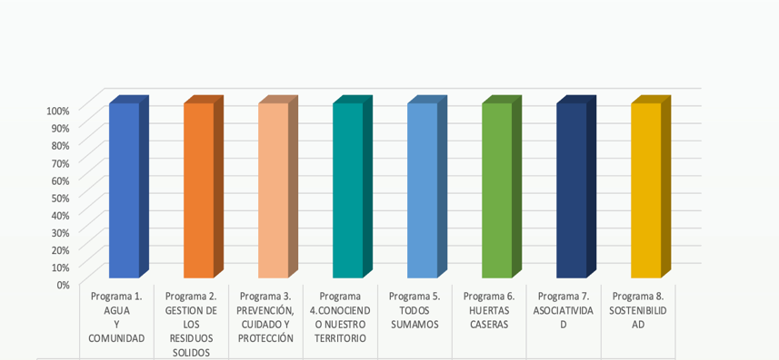  6.Revisión documento matriz de armonización  Para el mes de Abril se hará mesa de trabajo para revisión de matriz de armonización y Estructura del PTEA 2023.  - 26- 09-2023 Reunión Mesa de trabajo CIDEA  Reunión virtual con la profesional Lorena Almanza de la secretaria de Medio Ambiente del Municipio de Supatá para hacerle diligenciamiento al PTEA 2023 seguimiento y avance del instrumento del plan territorial de educación Ambiental con un 90% de las líneas y proyectos de las actividades ejecutadas hasta el día de hoy para darlas a conocer al tercer comité CIDEA, capacitación en Política Nacional de Educación Ambiental para el correcto seguimiento del PTEA 2023.  Siendo las 09:00 Am del día 26 de septiembre se conectan los profesionales Lorena Almanza de la Secretaria de Medio Ambiente del Municipio de Supatá Y Mayerly estepa de la meta 22.2 CIDEA de las DCASC – CAR, para hacer el correcto diligenciamiento de las actividades ya realizadas hasta la fecha de hoy con ( Descripción de actividad, lugar donde se hizo la actividad, cantidad de personas a intervenir, fecha de la actividad y indicadores con las estrategias de la PNEA por actividad) se prioriza la importancia de hacerle seguimiento al llenado de este Doc. EXCEL para socializarlo en el comité CIDEA a los integrantes del Comité, se hace un diagnóstico de las líneas o proyectos que falta por fortalecer o hacer actividades ya que arroja un porcentaje bajo para el PTEA, tales como;  • Para el proyecto de agua; se propone hacer la actividad de seguimiento a las fuentes hídricas del territorio Supatá con instituciones educativas y comunidades para el mes de octubre  • Promoción de la convocatoria a los estudiantes de las instituciones públicas para la investigación y diseño de metodologías de bajo costo para la captación y manejo de aguas lluvias en la zona rural del municipio  Se abordaron los 8 proyectos que tiene Supatá en su PTEA 2023, ""AGUA  Y COMUNIDAD"", con un porcentaje de; 70%  RESIDUOS SÓLIDOS con un porcentaje de ; 75%  CONSERVACIÓN MEDIO AMBIENTE con un porcentaje de ; 100%  CONOCIENDO NUESTRO TERRITORIO TODOS con un porcentaje de ; 100 %  HUERTAS CASERAS ; 100%  ASOCIATIVIDAD con un porcentaje de ; 100%  SOSTENIBILIDAD ; 75%  se verifica la sumatoria con un avance de 90%.  se explicó la importancia de las mesas de trabajo para hacer evaluación de los indicadores obtenidos en el desarrollo de la articulación con las diez estrategias hasta el momento con las actividades desarrolladas al 100 %.  - Asesoría PTEA-Cronograma de actividades 2023  - Para continuar con el proceso de fortalecimiento de la PNEA y avanzar de manera planificada en la ejecución e implementación del PTEA, se realiza la consolidación del cronograma de actividades , de acuerdo a la revisión de prioridades y condiciones favorables para su realización teniendo en cuenta las articulaciones y alianzas que se puedan desarrollar para su ejecución, como puntos claves se indica la articulación y priorización de actividades PTEA vigencia 2023 , el cual tendrá su debido acompañamiento de las actividades de implementación PTEA priorizadas fortaleciendo el seguimiento, revisión y análisis PTEA.  - Se realiza una revisión documental sobre la plataforma SIGAM, validando la siguiente información cargada:  • Memoria Técnica del PTEA 2020-2023.  • Estructura Programática del PTEA 2020-2023:  Verificando por programa, meta y actividad planteada desde el plan territorial de educación ambiental, se realizará un cronograma de actividades detallando las fechas que se tendrán en cuenta en el año vigente para el mes de julio.  • Matriz de Armonización 2023- revisión.  7.Instrumento de revisión y análisis a la implementación del PTEA en articulación con las estrategias de la PNEA  - Se realizó el diligenciamiento del primer componente del instrumento “Generalidades CIDEA” donde se actualizó la información.  - Adicionalmente se revisó la estructura programática del PTEA componente del instrumento con las actividades priorizadas del PTEA del Municipio para la vigencia 2023, el cual para la segunda mesa de trabajo se finiquita todos los proyectos y metas a realizar en el año 2023 del plan territorial del Municipio de Supatá.  - Mesa de trabajo seguimiento del instrumento del PTEA 20/10/2023  Reunión virtual con la profesional Lorena Almanza de la secretaria de Medio Ambiente del Municipio de Supatá para hacerle diligenciamiento al PTEA 2023 seguimiento y avance del instrumento del plan territorial de educación Ambiental con un 97% de las líneas y proyectos de las actividades ejecutadas hasta el día de hoy para darlas a conocer al tercer comité CIDEA, capacitación en Política Nacional de Educación Ambiental para el correcto seguimiento del PTEA 2023.  """Siendo las 09:00 Am del día 20 de Octubre se conectan los profesionales Lorena Almanza de la Secretaria de Medio Ambiente del Municipio de Supatá Y Mayerly estepa de la meta 22.2 CIDEA de las DCASC – CAR, para hacer el correcto diligenciamiento de las actividades ya realizadas hasta la fecha de hoy con ( Descripción de actividad, lugar donde se hizo la actividad, cantidad de personas a intervenir, fecha de la actividad y indicadores con las estrategias de la PNEA por actividad) se prioriza la importancia de hacerle seguimiento al llenado de este Doc. EXCEL para socializarlo en el comité CIDEA a los integrantes del Comité, se hace un diagnóstico de las líneas o proyectos que falta por fortalecer o hacer actividades ya que arroja un porcentaje bajo para el PTEA, tales como;  • Para el proyecto de agua; se fizo el recorrido en las fuentes hídricas del territorio Supatá con instituciones educativas y comunidades para el día 17 de octubre dándole cumplimiento a la actividad priorizada del PTEA  • Se hizo Promoción de la convocatoria a los estudiantes de las instituciones públicas para la investigación y diseño de metodologías de bajo costo para la captación y manejo de aguas lluvias en la zona rural del municipio  Se abordaron los 8 proyectos que tiene Supatá en su PTEA 2023, ""AGUA  Y COMUNIDAD"", con un porcentaje de; 100%  RESIDUOS SÓLIDOS con un porcentaje de ; 75%  CONSERVACIÓN MEDIO AMBIENTE con un porcentaje de ; 100%  CONOCIENDO NUESTRO TERRITORIO TODOS con un porcentaje de ; 100 %  HUERTAS CASERAS ; 100%  ASOCIATIVIDAD con un porcentaje de ; 100%  SOSTENIBILIDAD ; 100%  se verifica la sumatoria con un avance de 96%.  se explicó la importancia de las mesas de trabajo para hacer evaluación de los indicadores obtenidos en el desarrollo de la articulación con las diez estrategias hasta el momento con las actividades desarrolladas al 100 %.  - Mesa de trabajo seguimiento del instrumento del PTEA 20/11/2023  Reunión virtual con la profesional Lorena Almanza de la secretaria de Medio Ambiente del Municipio de Supatá para hacerle diligenciamiento al PTEA 2023 seguimiento y avance del instrumento del plan territorial de educación Ambiental con un 100% de las líneas y proyectos de las actividades ejecutadas hasta el día de hoy para darlas a conocer al tercer comité CIDEA, capacitación en Política Nacional de Educación Ambiental para el correcto seguimiento del PTEA 2023.  Siendo las 09:00 Am del día 20 de Noviembre se conectan los profesionales Lorena Almanza de la Secretaria de Medio Ambiente del Municipio de Supatá Y Mayerly estepa de la meta 22.2 CIDEA de las DCASC – CAR, para hacer el correcto diligenciamiento de las actividades ya realizadas hasta la fecha de hoy con ( Descripción de actividad, lugar donde se hizo la actividad, cantidad de personas a intervenir, fecha de la actividad y indicadores con las estrategias de la PNEA por actividad) se prioriza la importancia de hacerle seguimiento al llenado de este Doc. EXCEL para socializarlo en el comité CIDEA a los integrantes del Comité, se hace un diagnóstico de las líneas o proyectos tales Como;  Se abordaron los 8 proyectos que tiene Supatá en su PTEA 2023, ""AGUA  Y COMUNIDAD"", con un porcentaje de; 100%  RESIDUOS SÓLIDOS con un porcentaje de ; 100%  CONSERVACIÓN MEDIO AMBIENTE con un porcentaje de ; 100%  CONOCIENDO NUESTRO TERRITORIO TODOS con un porcentaje de ; 100 %  HUERTAS CASERAS ; 100%  ASOCIATIVIDAD con un porcentaje de ; 100%  SOSTENIBILIDAD ; 100%  se verifica la sumatoria con un avance de 100%.  se explicó la importancia de las mesas de trabajo para hacer evaluación de los indicadores obtenidos en el desarrollo de la articulación con las diez estrategias hasta el momento con las actividades desarrolladas al 100 %.  Se programa el ultimo comité CIDEA de cierre para el 27 de noviembre 2 y 30; pm.  - Actividades de Implementación  Durante el mes de febrero no se participó en actividades de implementación, debido a que solo se realizó la priorización de crear la estructura del PTEA 2023 con sus actividades, se programa apoyo en la actividad a realizar del primer Comité Cidea Reactivar Y fortalecer estos comités.  En el mes de Abril se realizó la gestión de estas Actividades;  Actividad del PTEA siembra de árboles vereda Monte dulce 24/04/2023  - Se brinda el acompañamiento al programa AGUA Y COMUNIDAD el cual vincula el calendario ambiental en el plan territorial de educación ambiental PTEA nos indica Celebración de la Tierra y Dia Mundial del Árbol, esta actividad se desarrolló el lunes 24 de abril, en la Vereda las Monte dulce (Nacimiento de fuente hídrica que abastece un acueducto).  - Se realizo Acompañamiento al Acueducto veredal Monte Dulce con una Jornada de siembra de 100 especies nativas como Jazmín de la India a la ronda del Nacimiento Sector El Polar y a la vez sensibilizacion al cuidado del recurso hídrico en conmemoración del dia Árbol y del Agua, en Articulación con el Instituto Educativo Nuestra Señora de la Salud, Alcaldía Municipal, Car, Policía Ambiental,Defensa Civil, Acueducto Veredal.  - Se contó con la participación de la administración municipal, en articulación con Cultura del Árbol y la meta 22.2 profesional Mayerly Estepa realizando una capacitación cada uno de los actores que intervinieron en esta siembra de árboles de 100 especies nativas para la promoción de la conmemoración del Dia Mundial de la tierra y del árbol, se contó con la participación de 15 personas.  - Como resultado de la implementación de la actividad se realizó la siembra de 200 árboles, las especies que se plantaron fueron, Leucaena y Jazmín de la India.  - Se hace jornada de sensibilización al cuidado del recurso hídrico, que es una cuenca hidrográfica partes de una cuenca hidrográfica la importancia de sembrar árboles nativos a la ronda de una fuente hídrica se socializa por parte de la profesional Mayerly Estepa el cuidado del medio ambiente la preservación de los recursos naturales y conservación de todo el cuerpo hídrico que abastece acueductos veredales agua potable en compañía de la I.E.Nuestra señora de la gracias estudiantes del comité ambiental y profesores, policía ambiental, Umata y CAR.  Actividad del PTEA Sensibilización de gestión de los residuos sólidos 12/04/2023  El día 12/ 04 /2023 en el marco del Reciclaje se llevó a cabo jornada lúdico- pedagógico para concientizar a los estudiantes del colegio I.D nuestra señora de la gracia jóvenes ambientales resaltando la importancia de tratar los residuos como corresponden para proteger el medio ambiente, la implementación de las 3 R ( Reducir, Reciclar, Reutilizar), El uso de las Botellas PET, en articulación con la Secretaría de Medio Ambiente y desarrollo económico de la alcaldía Municipal se están haciendo estas capacitaciones ambientales para sensibilizar a la comunidad del cuidado de los recursos naturales en sinergia con la meta Ciclo-Reciclo de la DCASC se hizo estas capacitaciones en pro de la conservación del Medio Ambiente.  Actividad del PTEA creación de viveros forestales 11/05/2023  El día 11 de mayo en articulación con la meta Chequa o cultura del árbol con la profesional Sandra Rodríguez se lleva a cabo capacitación y procesos de formación en establecimiento de viveros forestales con los estudiantes del instituto educativo Nuestra Señora de la salud.  Se hace sensibilización de cómo se debe hacer un vivero de qué consta un vivero nativo cómo se hace un sustrato para el trasplante de las plantas en un vivero, adecuación de terreno, la importancia de las semillas la pre germinación de la semillas, el adecuado uso de las herramientas manuales para finalmente poder obtener 1000 plantas de árboles nativos llevarlos a campo poder Sembrar a la ronda de una quebrada en articulación con el Instituto educativo la alcaldía y la CAR se están haciendo estas capacitaciones.  Seles capacita que es en un vivero forestal, Los viveros forestales constituyen el primer paso en cualquier programa de repoblación forestal. Se definen como sitios destinados a la producción de plantas forestales, en donde se les proporciona todos los cuidados requeridos para ser trasladadas al terreno definitivo de plantación.  Actividad del PTEA siembra de árboles vereda el imparal 05/06/2023  - Se brinda el acompañamiento al programa ASOCIATIVIDAD el cual vincula el calendario ambiental en el plan territorial de educación ambiental PTEA nos indica 1 Promoción de la gestión de proyectos comunitarios de reforestación de hectáreas priorizadas con especies nativas se hace esta actividad se desarrolló el 05 de junio, Se realiza reforestación con los estudiantes del Colegio Rural el imparal , profesional de la Car, alcaldía y el ejército en la vereda imparal cerca a la fuente hídrica Imparal con las especies de IGUA, CHICALA Y LEUCAENA.  - Se contó con la participación de la administración municipal, en articulación con la meta 22.2 profesional Mayerly Estepa realizando una capacitación cada uno de los actores que intervinieron en esta siembra de árboles de 150 especies nativas para la promoción de la conmemoración del Dia Mundial del medio ambiente, se contó con la participación de 40 personas.  - Como resultado de la implementación de la actividad se realizó la siembra de 150 árboles, las especies que se plantaron fueron IGUA, CHICALA Y LEUCAENA.  - Se hace jornada de sensibilización al cuidado del recurso hídrico, que es una cuenca hidrográfica partes de una cuenca hidrográfica la importancia de sembrar árboles nativos a la ronda de una fuente hídrica se socializa por parte de la profesional Mayerly Estepa el cuidado del medio ambiente la preservación de los recursos naturales y conservación de todo el cuerpo hídrico que abastece acueductos veredales agua potable en compañía de la I.E.Nuestra señora de la gracias estudiantes del comité ambiental y profesores, policía ambiental, Umata y CAR.  Actividad del PTEA Ciclo- reciclo 11/07/2023  - El día 11 de julio se hace capacitación sobre sobre la resolución 2184 del 2019 de reciclaje, consumo responsable y la regla de las tres Rs en ayuda de la dirección regional de Gualivá y la alcaldía municipal se realiza esta capacitación a los estudiantes del grado noveno del Instituto educativo el imparal del municipio de Supatá se lleva a cabo la explica la explicación de la resolución la importancia de realizar la correcta separación de los residuos sólidos y por otro lado se hace el énfasis en los residuos peligrosos y especiales se destaca la regla de las tres Rs y el consumo responsable.  - Ese día se resalta también la importancia al finalizar la capacitación donde se hace una actividad donde los estudiantes deben clasificar algunos residuos en las respectivas canecas según lo explicado en la capacitación según la normatividad de colores.  - El día 11 de julio se hace capacitación a los funcionarios de la alcaldía de Supatá con el fin de explicar cómo se debe realizar la correcta separación de residuos sólidos según lo plasmado en la resolución 2184 del 2019 por otro lado se resalta el tema de residuos especiales y peligrosos estos con el fin de qué se realice una buena disposición de residuos y dando el ejemplo a la comunidad de Supatá de cómo se debe hacer la separación de residuos según la normatividad de colores por otro lado se habla de la regla de las tres 3 Rs se habla del consumo responsable y se lleva a cabo una serie de preguntas a los funcionarios para saber si aprendieron algo de la capacitación, esta capacitación se articuló con la Meta Ciclo- reciclo con el profesional Camilo Buitrago.  - Importante estas capacitaciones hablar sobre cómo tratar los residuos como corresponden para proteger el medio ambiente, la implementación de las 3 R ( Reducir, Reciclar, Reutilizar), El uso de las Botellas PET, en articulación con la Secretaría de Medio Ambiente y desarrollo económico de la alcaldía Municipal se están haciendo estas capacitaciones ambientales para sensibilizar a la comunidad del cuidado de los recursos naturales en sinergia con la meta Ciclo-Reciclo de la DECASC  Actividad del PTEA Capacitación de Incendios forestales a los funcionarios de la alcaldía 11/07/2023  En articulación con la dirección regional de Gualivá se lleva a cabo capacitación a los funcionarios de la alcaldía en temas de incendios forestales prevención del riesgo el día 11 de julio a las cuatro 4 P.M. para sensibilizar del control de incendios forestales a los administrativos de la alcaldía, los integrantes del comité de Cidea de Supatá para prevenir cualquier incendio en la zonas protectoras en áreas de cobertura vegetal por eso es importante fortalecer estos talleres o capacitaciones para preservar la biodiversidad o ecosistemas de nuestro territorio gracias al apoyo de la dirección regional de Gualivá se hacen estas capacitaciones dándole cumplimiento al PTEA 2023.  Actividad del PTEA feria Ambiental la Rana Dorada 06/08/2023  Se hace feria conociendo nuestro territorio en Supatá en apoyo de los colegios, la alcaldía ,CAR y ejército nacional resaltado la importancia de la conservación del medio ambiente la conservación de los ecosistemas la importancia que tiene la rana dorada en el territorio de Supatá.  Actividad del PTEA Jornada de limpieza vereda Magola 12/09/2023  Se hace jornada de limpieza en la vereda la Magola el día 12 de septiembre en articulación con la Alcaldía con el colegio Nuestra Señora de la salud y la Car donde se hace esta actividad de limpieza de residuos no aprovechables en la vía de la Magola se sensibiliza a la comunidad de Supatá del cuidado delo medio Ambiente y se resalta la importancia de la regla de las tres 3 Rs y separación en la fuente.  Jornada de sensibilización de cambio climático uso eficiente ahorro de energía a los estudiantes de comité ambiental de la Instituto educativo Nuestra Señora de la salud  - el día 15 de septiembre con los estudiantes del Comité ambiental se llevó a cabo esta sesión sensibilización sobre temas de cambio climático hogares sostenibles uso y eficiente ahorro y energía la importancia que desde la casa los estudiantes contribuyen a la conservación del medio ambiente durante la sensibilización se entregaron unos premios a los estudiantes con apoyo con aportes de cada uno de la reflexión de la sensibilización de cómo conservamos la biodiversidad de nuestro territorio como cuidamos nuestro planeta y desde la casa que hacemos para darle cumplimiento a las tres Rs.  9.Intervenciones reuniones de CIDEA  La secretaria técnica programó la primera reunión ordinaria de CIDEA, para el 03 de Abril de 2023, donde piden intervención de la profesional Mayerly Estepa Al comité CIDEA en un tema de Educación Ambiental.  Primer Comité CIDEA 03 /04/2023  El día 03 de Abril siendo las 9;00 am se lleva a cabo el primer Comité Técnico Interinstitucional de Educación Ambiental en apoyo de la Secretaria Medio Ambiente presencial y Plataforma virtual Google Meet.  Como CAR Cundinamarca se realizó presentación de contextualización sobre la Política Nacional de Educación Ambiental -PNEA, enfatizando en cómo se conforman y cuáles son las funciones del CIDEA, como escenarios de proyección en la institucionalización de la PNEA.  Se presento y socializo a los integrantes del comité CIDEA la estructura programática del Plan Territorial de Educación Ambiental -PTEA para la vigencia 2023, sus 8 líneas de proyectos con actividades por cumplir al 100 % en sus líneas del PTEA y adicionalmente se articularon acciones para desarrollar las metas por cumplir cercanas.  Los integrantes quedaron muy satisfechos por la intervención de temas de Educación Ambiental por parte de la Profesional de la CAR de la Meta 22.2 la Ing. Mayerly Estepa.  Los 8 proyectos socializados con sus actividades por meta a cumplir son los siguientes programas del plan territorial de Educación Ambiental son;  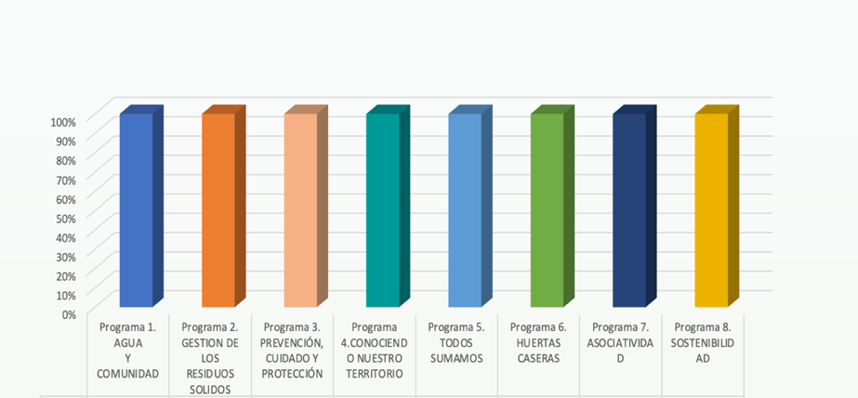  Al finalizar los integrantes del comité CIDEA sugiere revisar los porcentajes de cumplimiento por cada actividad de las metas del PTEA mensual con mesas de trabajo por parte de la secretara técnica del CIDEA en Supatá.  - Se realiza la socialización de la actividad del Dia Mundial del Árbol explicando su cronograma de actividades que se realizará el día 24 de abril en articulación el proyecto Chequa o cultura del árbol, se invita a los integrantes a participar de estas actividades.  - Se socializa de algunas actividades importantes por cumplir y avanzar para la gestión de presupuesto y articulación de nuevos actores.  Con lo anterior se resalta la importancia de continuar de manera articulada con este proceso de fortalecimiento e implementación de la política nacional de educación ambiental a través de su Plan Territorial de Educación Ambiental.  Segundo Comité CIDEA 14 /07/2023  El día 14 de Julio siendo las 10 am se lleva a cabo la segunda reunión del Comité Técnico Interinstitucional de Educación Ambiental en la Alcaldía Municipal de Supatá- Secretaria Medio Ambiente presencial y Plataforma virtual Google Meet.  Como CAR Cundinamarca se realizó presentación de contextualización sobre la Política Nacional de Educación Ambiental -PNEA, enfatizando en cómo se conforman y cuáles son las funciones del CIDEA, como escenarios de proyección en la institucionalización de la PNEA.  Se presentó el avance de implementación del Plan Territorial de Educación Ambiental -PTEA para la vigencia 2023 DE 50% y adicionalmente se articularon acciones para desarrollar las metas que hacen falta ejecutar.  Los integrantes quedaron muy satisfechos por la intervención de temas de Educación Ambiental por parte de los Profesionales de la CAR.  Se hizo seguimiento al PTEA y se prioriza la importancia del cargue de las carpetas de los soportes de todas las actividades ejecutadas por las diferentes dependencias de la alcaldía de Supatá.  Los avances de los siguientes programas del plan territorial de Educación Ambiental son;  • Agua y comunidad  • Gestión de los residuos  • Asociatividad  • Sostenibilidad  • Huertas caceras  Se hace socialización de la Actividad Ambiental “ Conociendo Nuestro territorio “ a todos los integrantes del Comité Cidea para invitarlos a que hagan participes de esta actividad todos en pro de la conservación del Medio Ambiente y preservación de los ecosistemas estratégicos.”  Ultimo comité CIDEA de cierre 27/11/2023  Para el día 27- de Noviembre del 2023 la Alcaldía Municipal Secretaría de Medio Ambiente por Plataforma virtual Google Meet, Se logró reactivar el tercer comité CIDEA de cierre , donde se aprovechó la participación con los integrantes del Comité técnico interinstitucional de educación ambiental de Supatá , para realizar una presentación de contextualización sobre el PTEA 2023, hubo QUÓRUM y se difundió e ilustró las actividades ejecutadas del plan territorial de educación ambiental para Supatá con un indicador del 100%.  en el desarrollo del comité se trataron los siguientes temas en la alcaldía Municipal;  1. Instalación del ultimo Comité́ Técnico Interinstitucional de Educación Ambiental -CIDEA  2. Presentación avances de implementación del PTEA vigencia 2023 por programas  3. Socializacion de la PNEA.  4. Compromisos y recomendaciones  5. cierre CIDEA.  Se socializaron los principales resultados obtenidos con el desarrollo del instrumento de revisión y análisis a la implementación del PTEA en articulación con las estrategias de la PNEA.  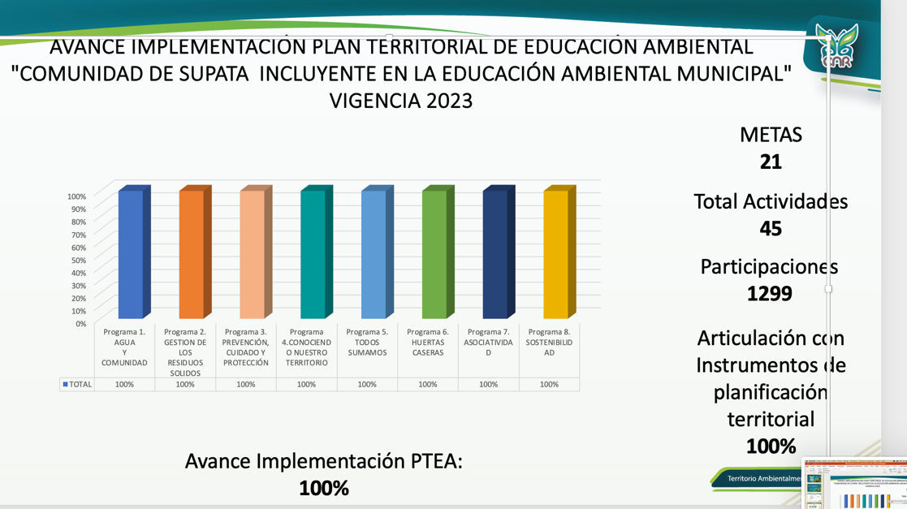  Se pudo evidenciar buenos resultados con el indicador del PTEA con un 100%, donde se abordaron 21 metas con 45 actividades ejecutadas en articulación con las 10 estrategias de la política nacional de educación ambiental.  se realizó presentación de contextualización sobre la Política Nacional de Educación Ambiental -PNEA, enfatizando en cómo se conforman y cuáles son las funciones del CIDEA, como escenarios de proyección en la institucionalización de la PNEA, se anexa una gráfica donde muestra con cuantas estrategias se articuló más y cuales debemos incluir en el próximo plan de desarrollo municipal.  Estrategias Implementadas de la Política Nacional de Educación Ambiental 79.4%  79.4%  Se pudo revisar el seguimiento del instrumento de avance del PTEA con un 100% con cierre del CIDEA.  Al finalizar los integrantes del comité CIDEA quedaron muy satisfactorios por los excelentes resultados y porcentajes de cumplimiento por cada actividad de las metas del PTEA.  10.Intervención acción específica  No aplica.
Conclusiones, Compromisos Adquiridos, Recomendaciones. | Conclusiones  - Se concluye la necesidad de contar con un acto administrativo de conformidad del CIDEA actualizado de acuerdo a la normatividad vigente, con el objetivo de conformar un CIDEA representativo de los actores socio-ambientales e institucionales de la educación ambiental.  - Se concluye que los documentos anexos a la plataforma SIGAM deben ser actualizados periódicamente basándose en las mesas técnicas de trabajo y en los comités técnicos CIDEA.  - Se articula junto con las metas de la DCASC para poder darle cumplimiento al 100% del PTEA 2023.  - Se concluye con la presentación de un PROCEDA que beneficie a las familias supateñas en la concientización de la educación ambiental para el próximo plan de desarrollo regional.  - Se determinaron medidas de fortalecimiento en conjunto con la secretaría técnica del CIDEA, para la implementación de los retos de la PNEA, teniendo como base la identificación de potencialidades y debilidades.  - Se pudo revisar la matriz de armonización del Municipio y seguimiento de instrumentos del PTEA 2023 CIDEA.  - Se logró vincular a nuevos actores sociales en la celebración del día mundial del medio ambiente y feria la rana dorada , donde se generó un espacio de aprendizaje y de intercambio de conocimientos.  - Con el desarrollo del instrumento de revisión y análisis a la implementación del PTEA del Municipio de Supatá en articulación con la CAR se logró reportar un avance del 100% de las actividades priorizadas para la vigencia 2023 a corte del 30 de noviembre 2023.  Compromisos adquiridos  - El municipio se compromete a priorizar las actividades a ejecutar este año y a realizar una jornada de trabajo para realizar la revisión de la Estructura Programática del PTEA 2023.  - Es importante hacer las tres mesas de trabajo de los Comité Cidea estipuladas en el Decreto.  - Desde la asesoría CIDEA se establece compromiso para realizar articulación con los Proyectos de la Corporación en los cuales el Municipio ha manifestado necesidades de intervención.  Recomendaciones  - Es necesario definir las festividades del calendario ambiental con el fin de establecer las fechas priorizadas de celebración desde las actividades de implementación del PTEA.  - Actualizar los documentos básicos contenidos en el SIGAM, incluyendo la información de caracterización del Municipio desde la Agenda Ambiental.  - La realización de los Comités CIDEA, fortalece la implementación de la Estrategia No. 1 de la Política Nacional de Educación Ambiental – PNEA: “Fortalecimiento de los Comités Interinstitucionales de Educación Ambiental – CIDEAS”.
Soportes de la Actividad | Ilustración 1 Mesa de Trabajo Secretaria Técnica del CIDEA 08/03/2023  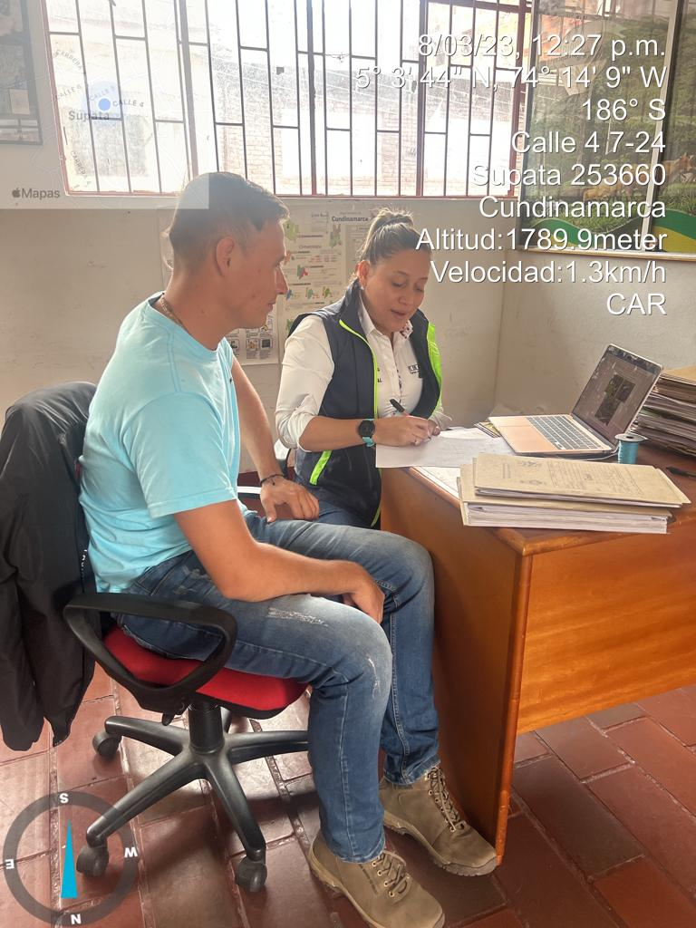  - 28 de Marzo de 2023- Alcaldía Municipal de Supatá.  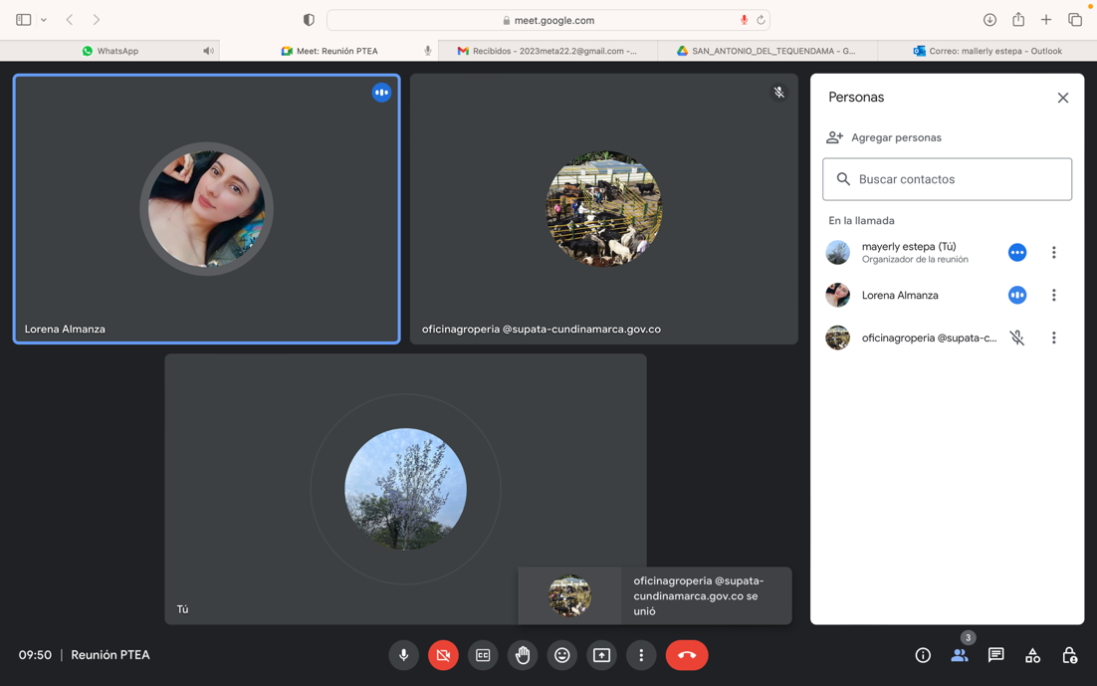  Ilustración 2 Mesas de trabajo Cidea- seguimiento a instrumentos del PTEA del CIDEA 28/03/2023  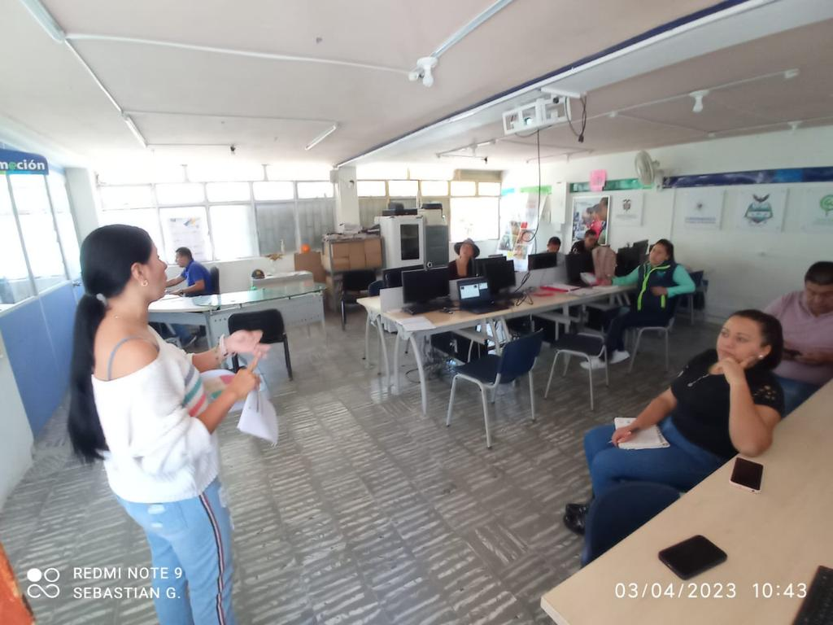  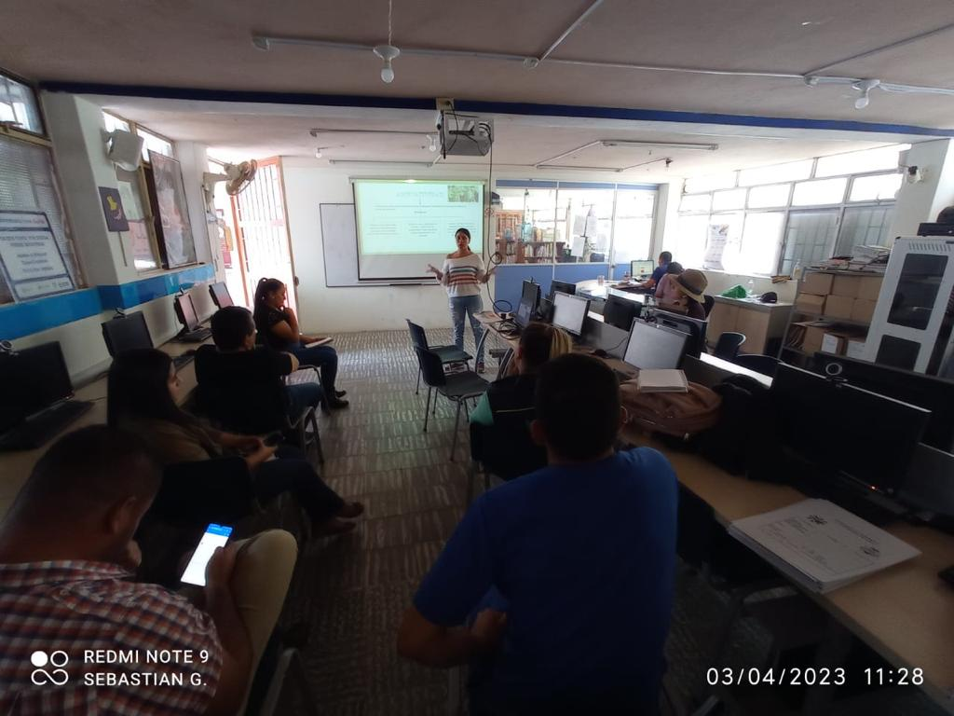  Ilustración 3 Primer Comité CIDEA 03/04/2023  Ilustración 5. Actividad del PTEA siembra de árboles vereda Monte dulce 24/04/2023  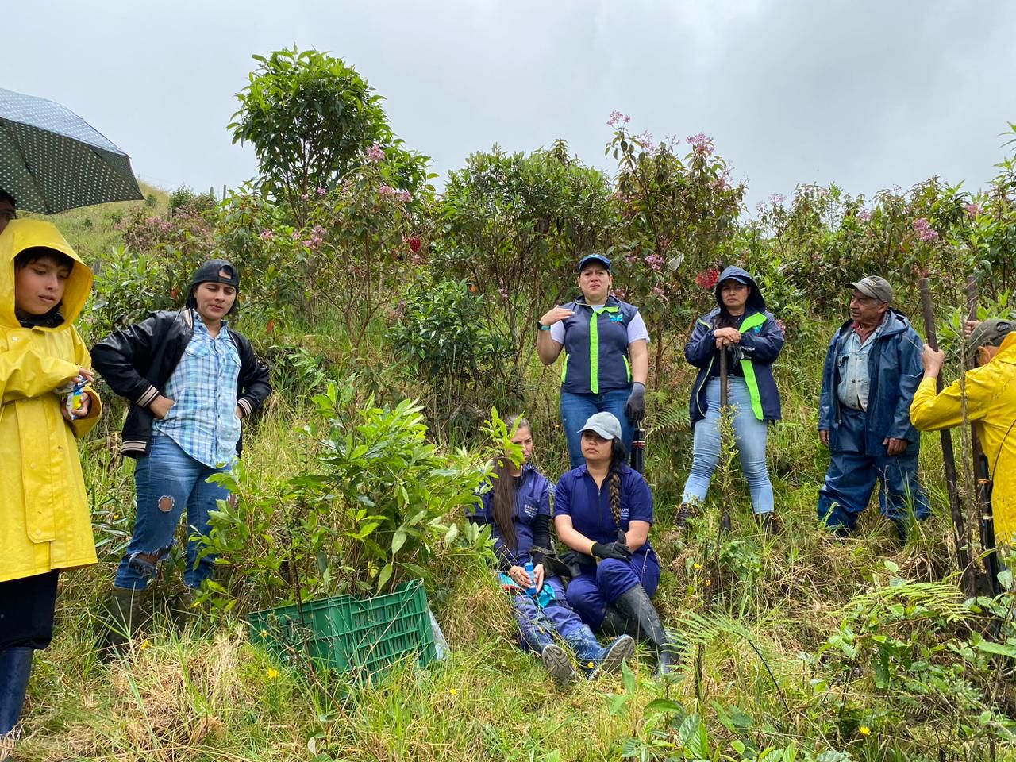  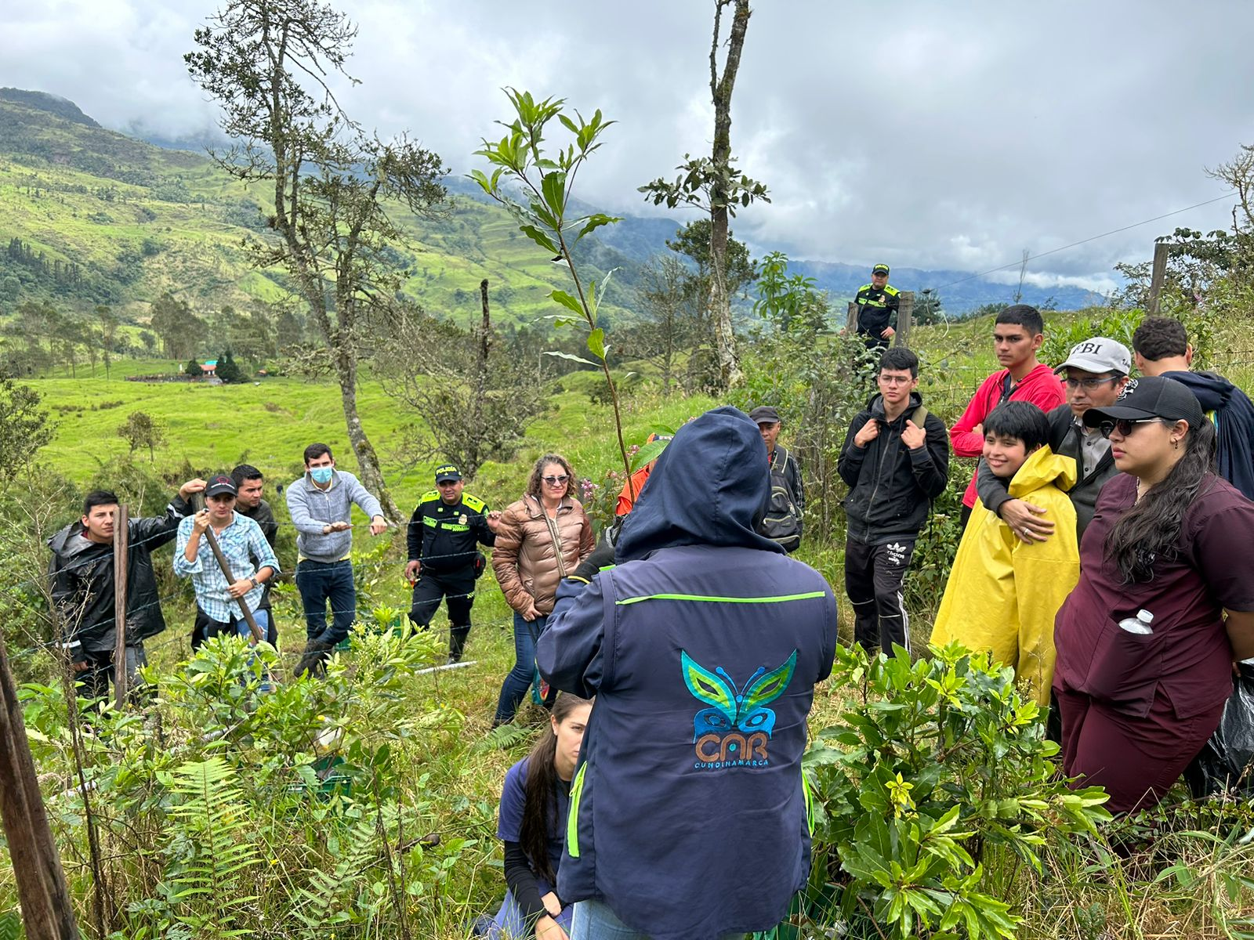  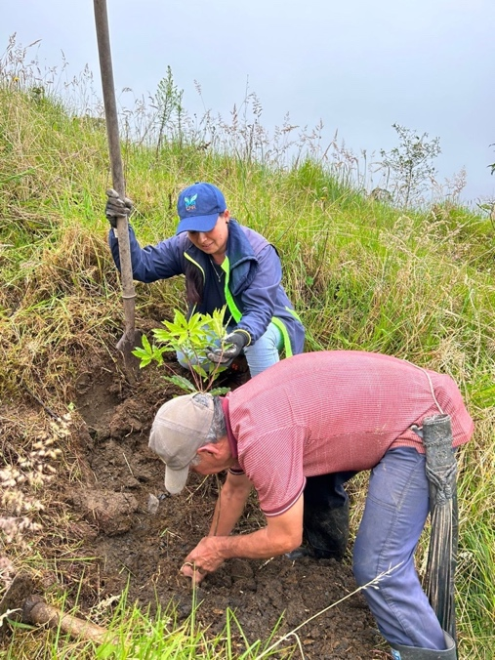  Ilustración 6. Actividad del PTEA Sensibilización de gestión de los residuos sólidos 12/04/2023  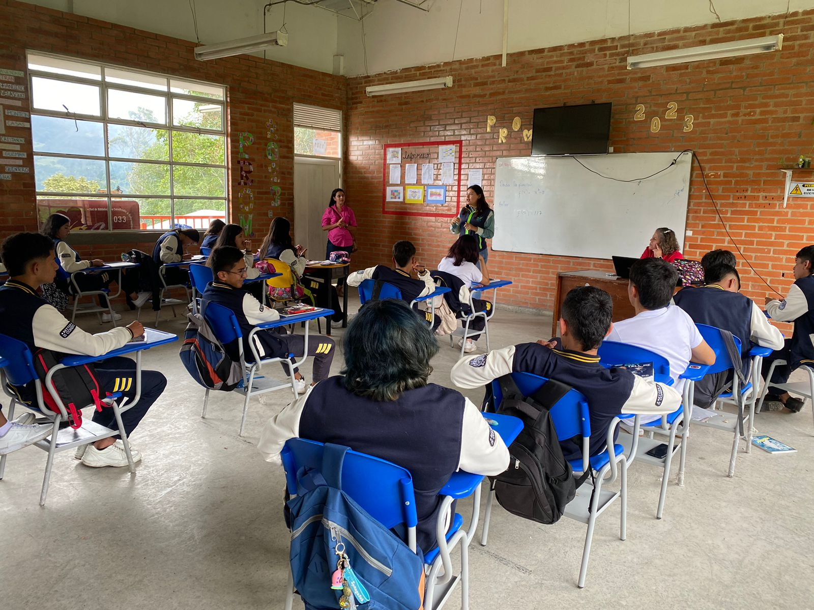  Ilustración 7. Actividad del PTEA creación de viveros forestales 11/05/2023  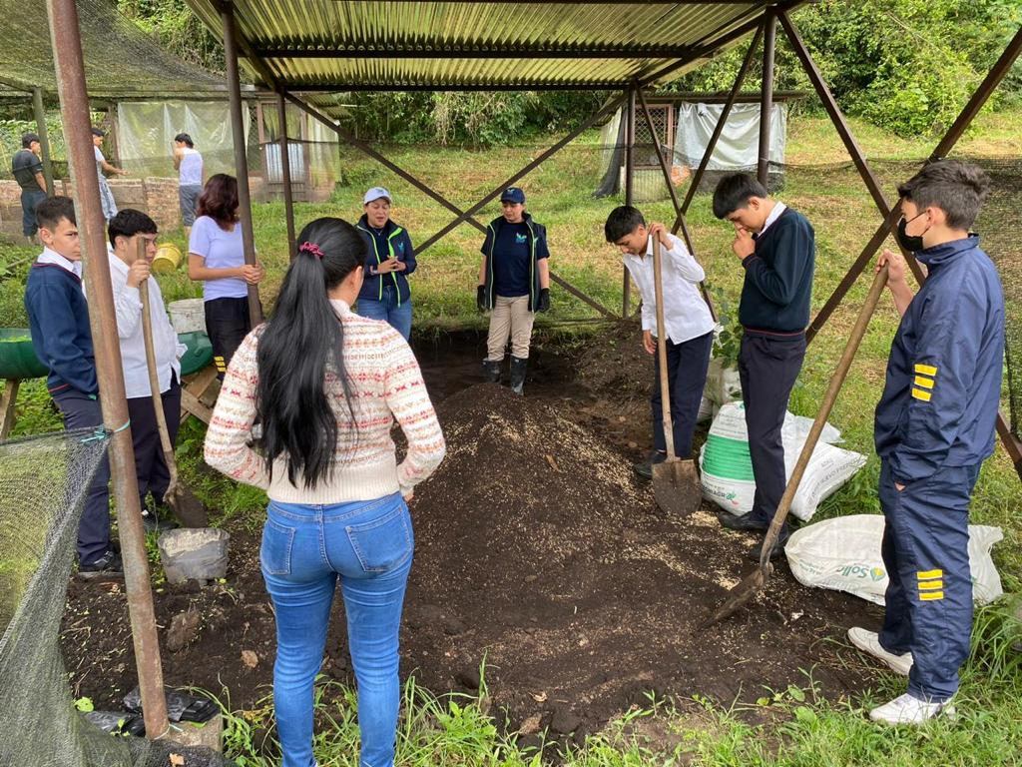  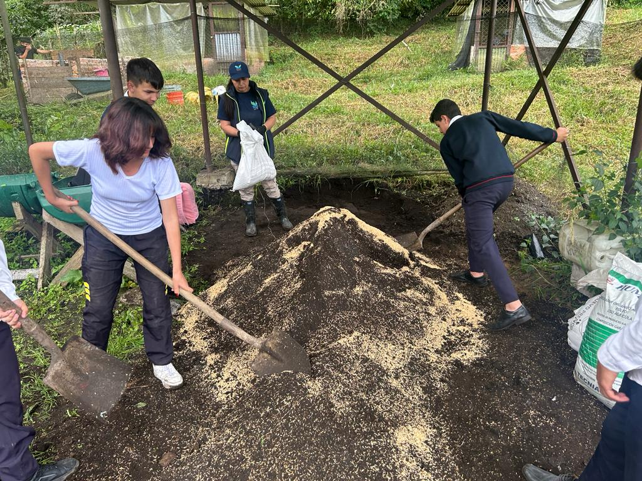  Ilustración 8. Actividad del PTEA siembra de árboles vereda el imparal 05/06/2023  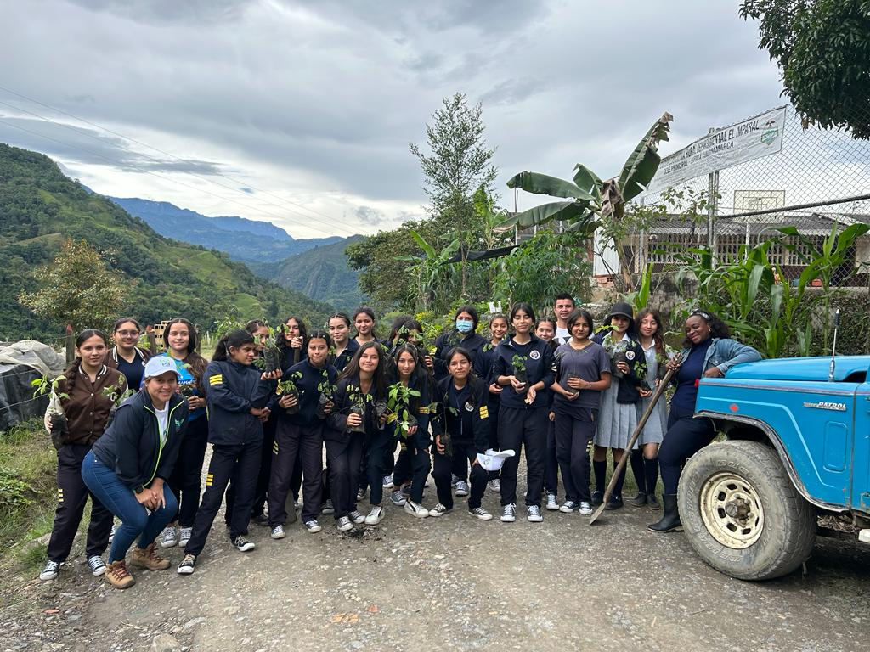  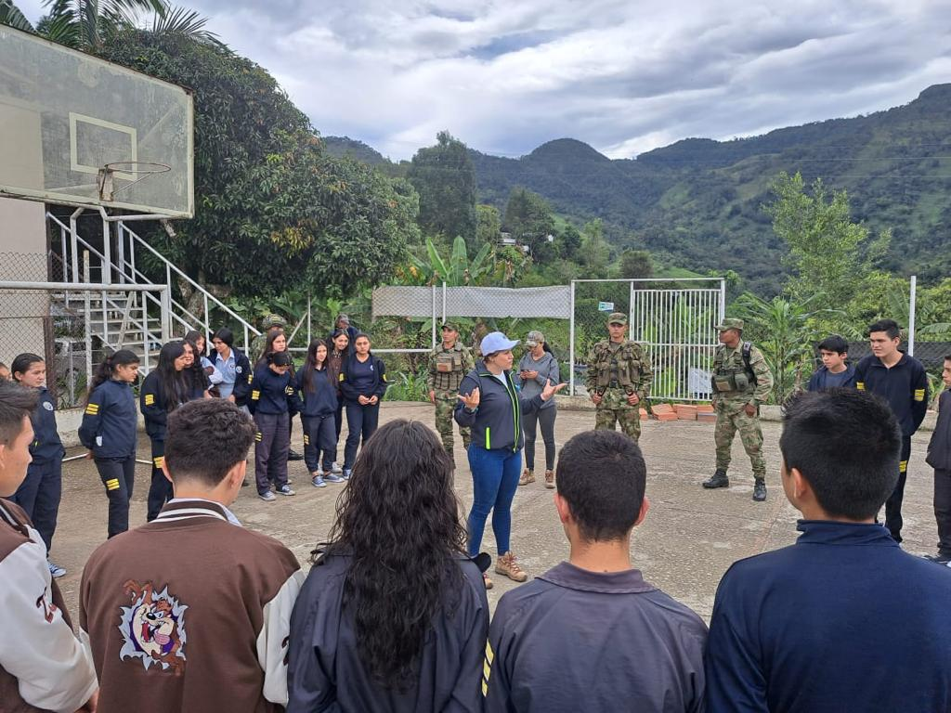  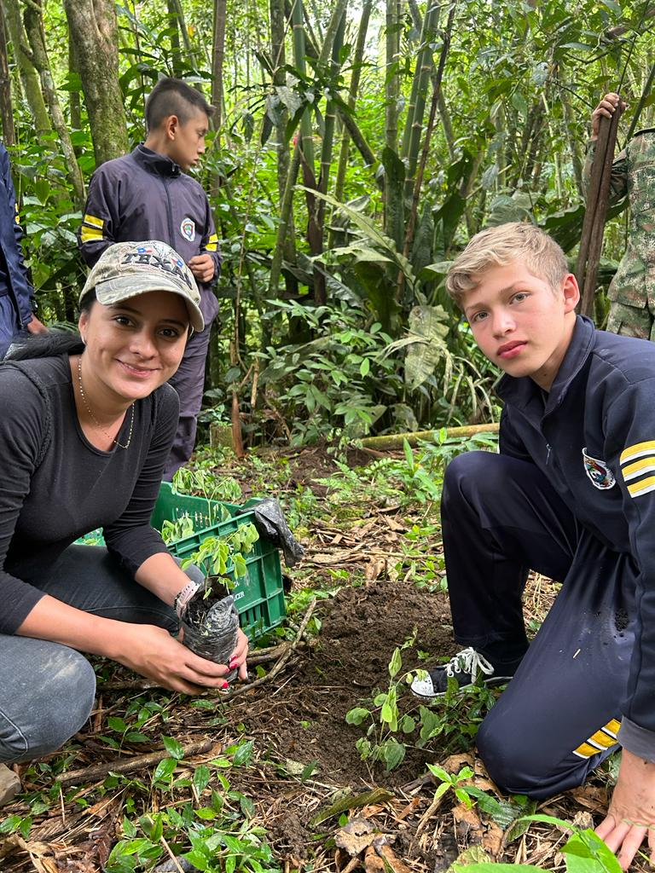  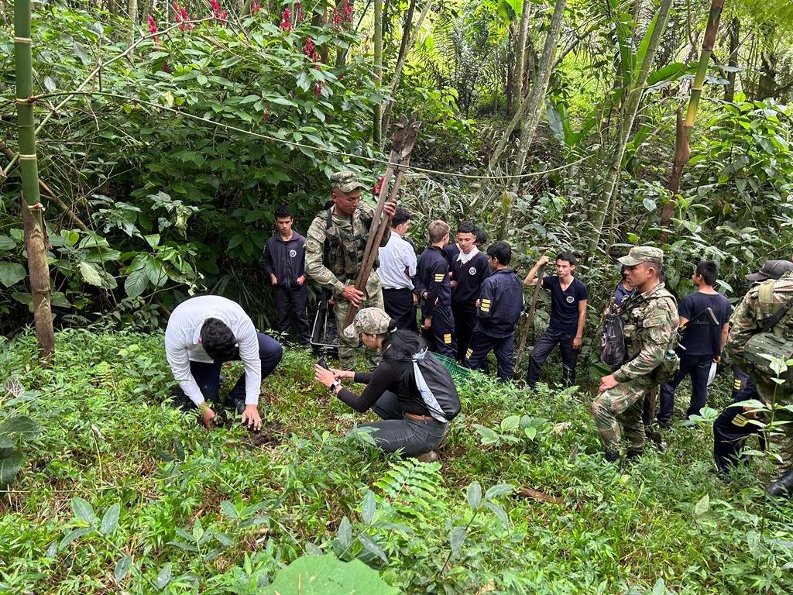  Ilustración 9. Segundo comité CIDEA 14/07/2023  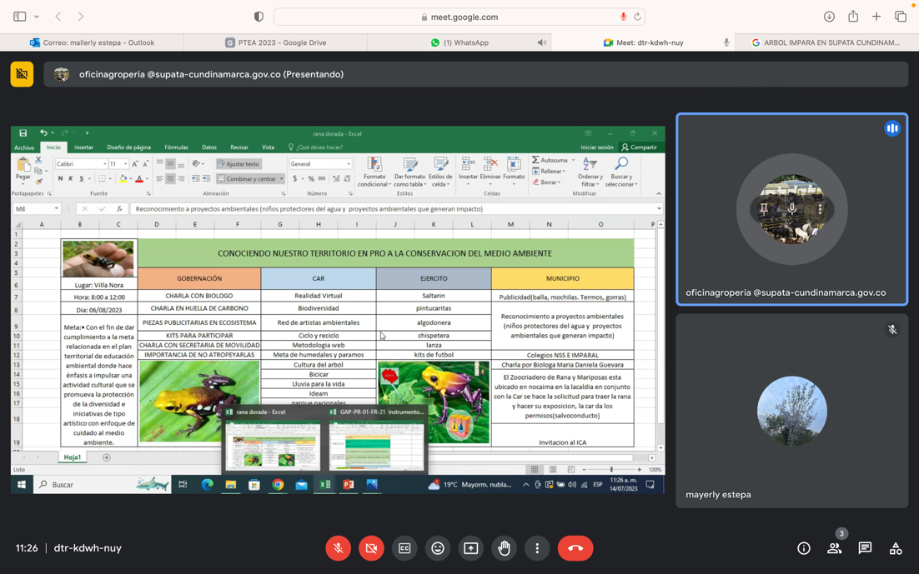  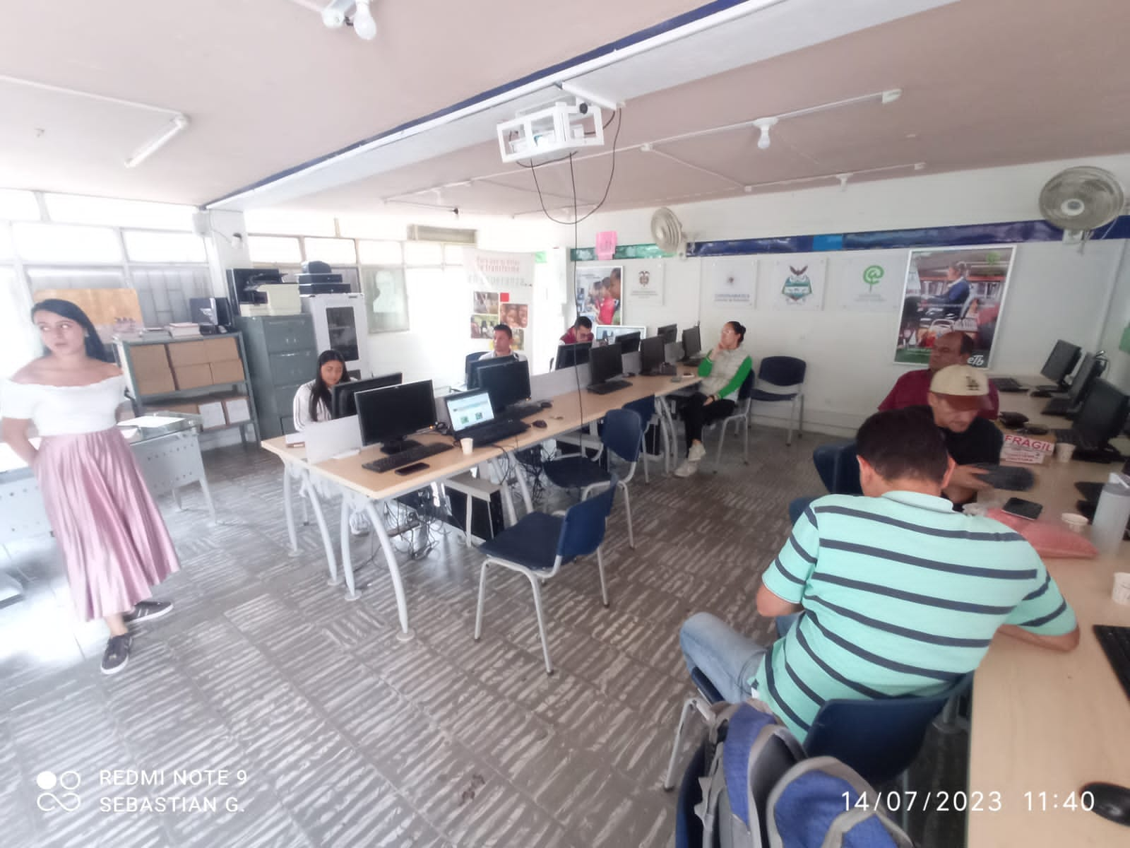  Ilustración 10. 6 de julio de 2023 Mesa de trabajo con nuevos Actores para el PTEA  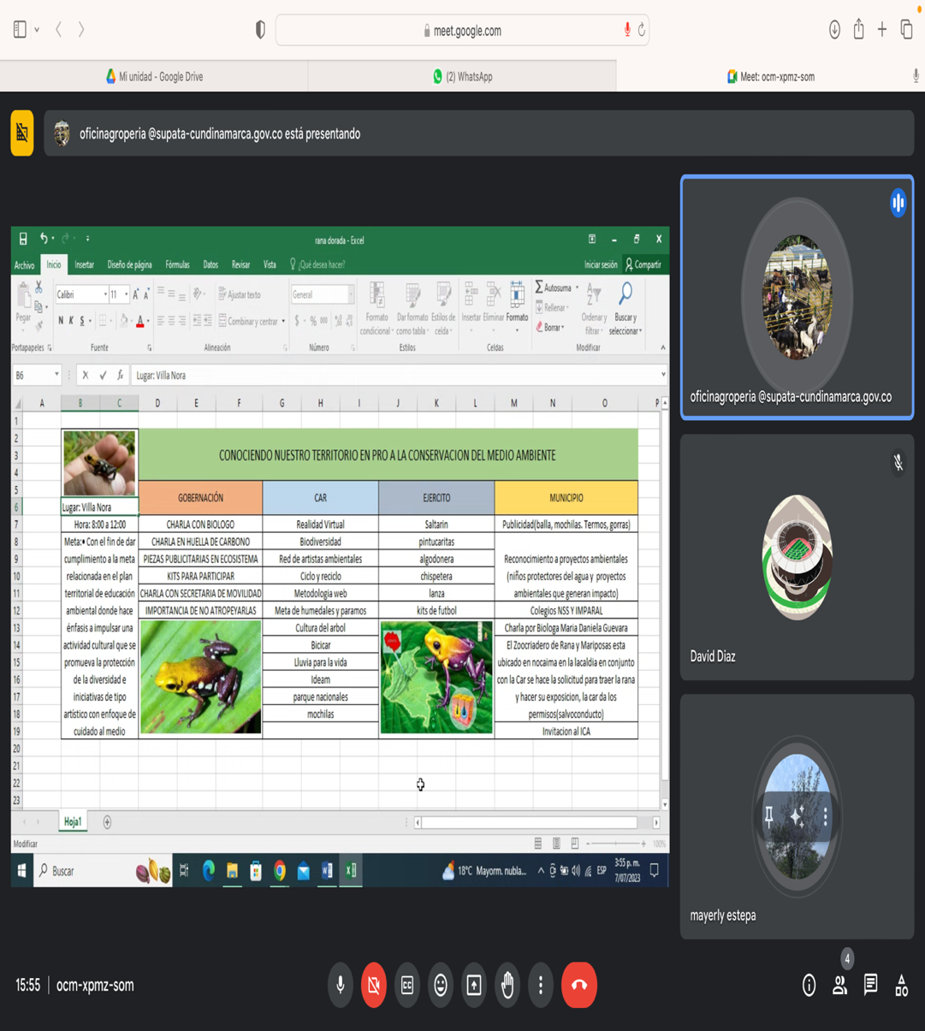  Ilustración 10. Actividad del PTEA Ciclo- reciclo 11/07/2023  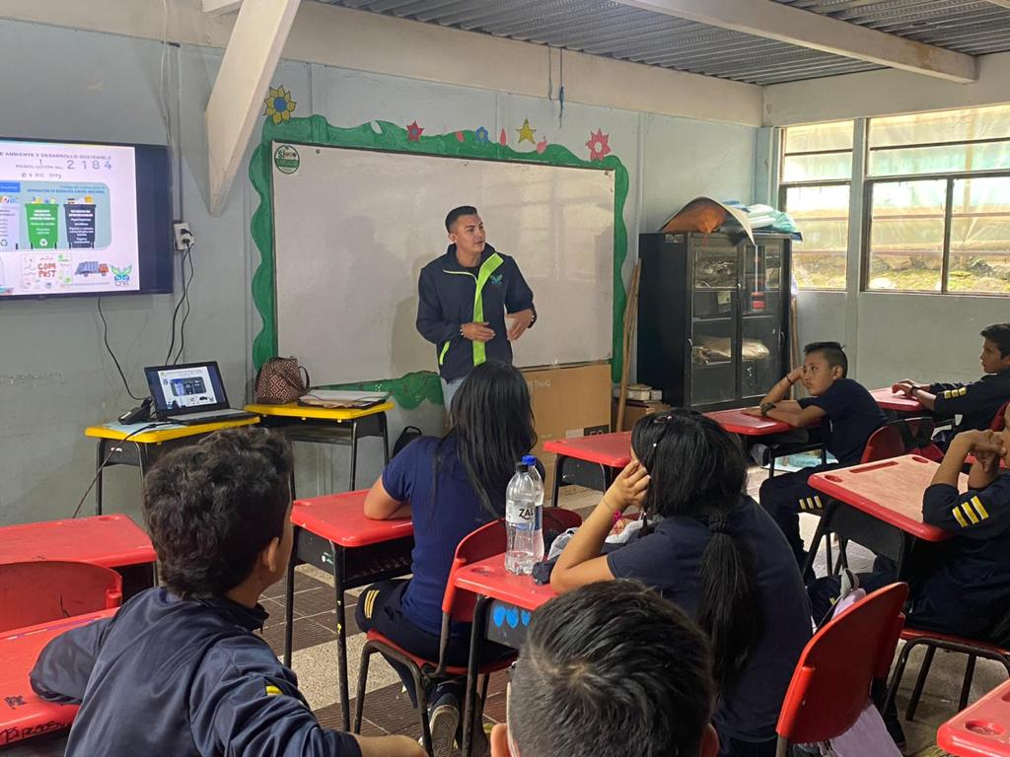  Ilustración 11. Actividad del PTEA Ciclo- reciclo funcionarios de la alcaldía 11/07/2023  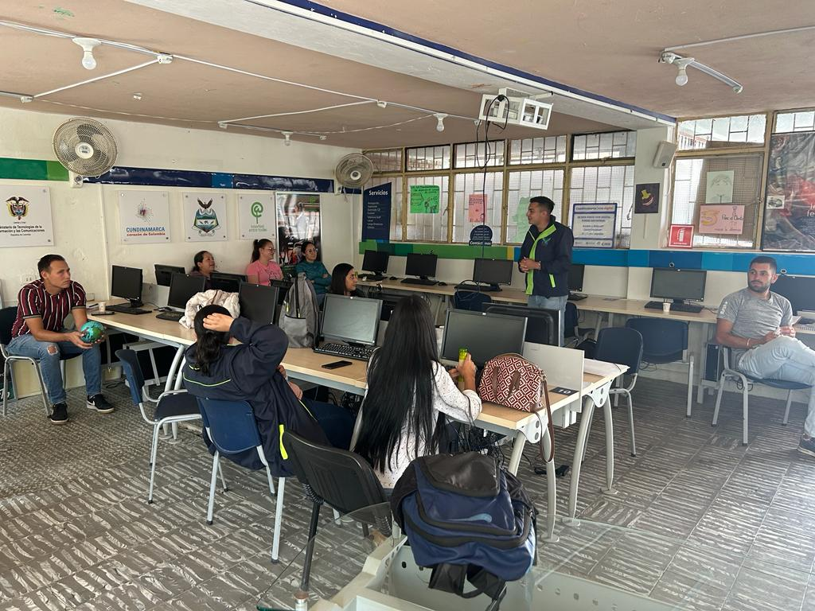  Ilustración 12. Actividad del PTEA Capacitación de Incendios forestales a los funcionarios de la alcaldía 11/07/2023  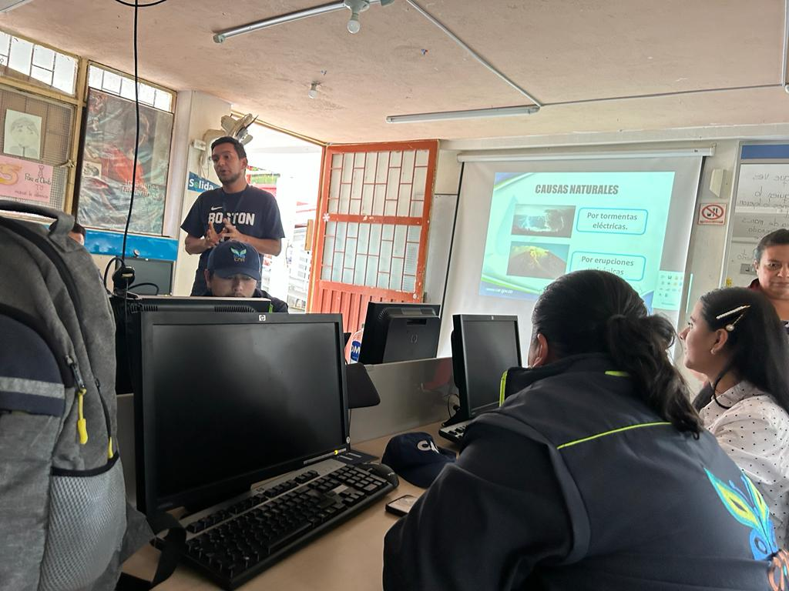  Ilustración 13. Actividad del PTEA feria Ambiental la Rana Dorada 06/08/2023  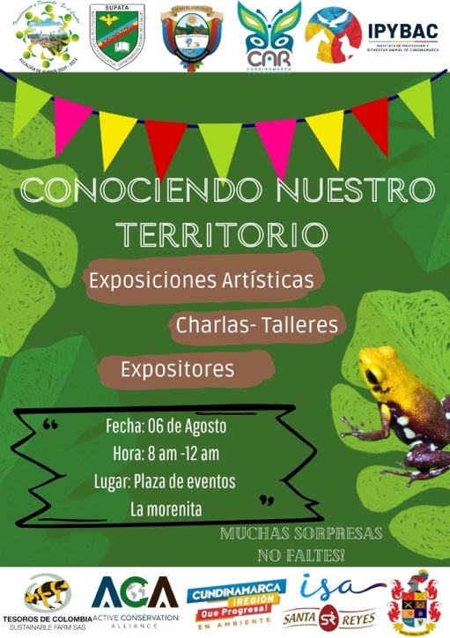  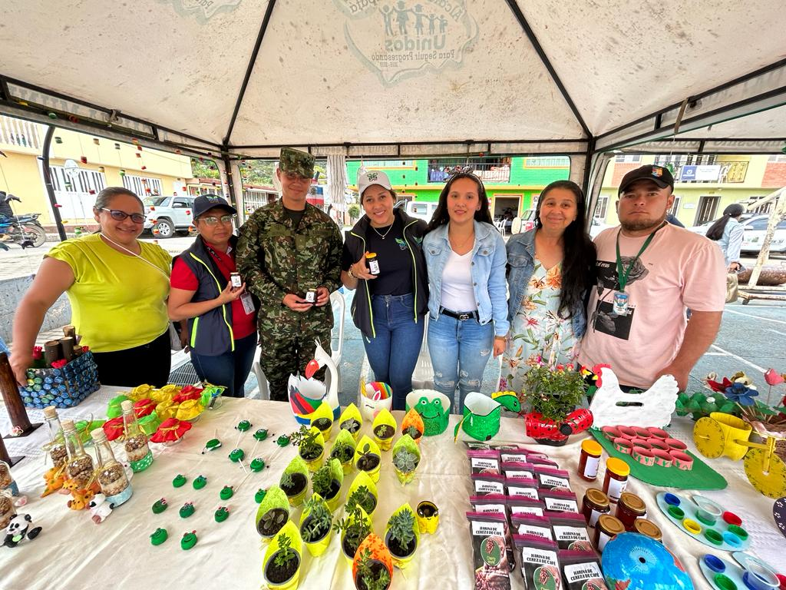  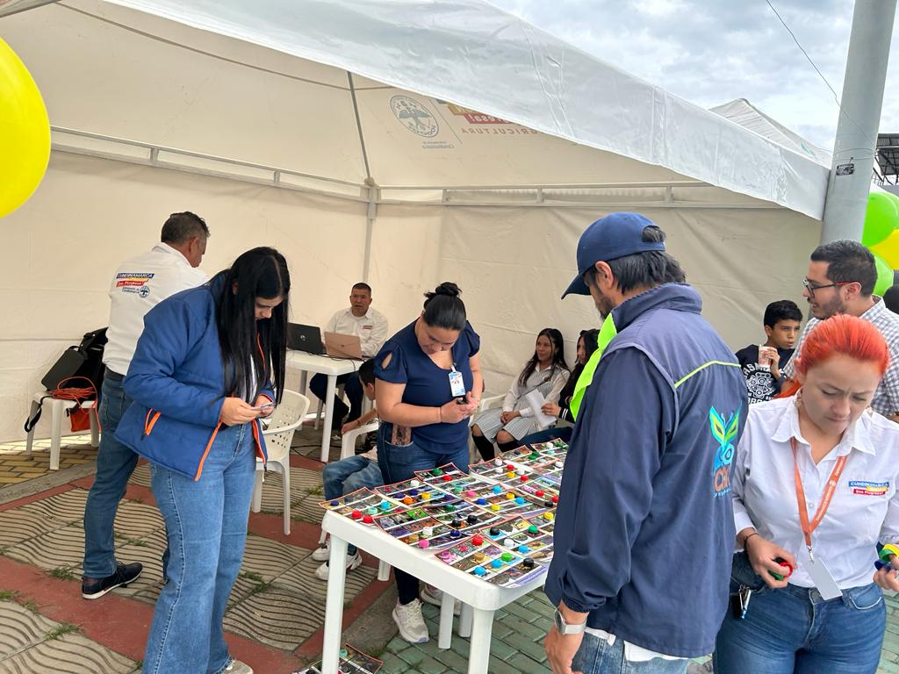  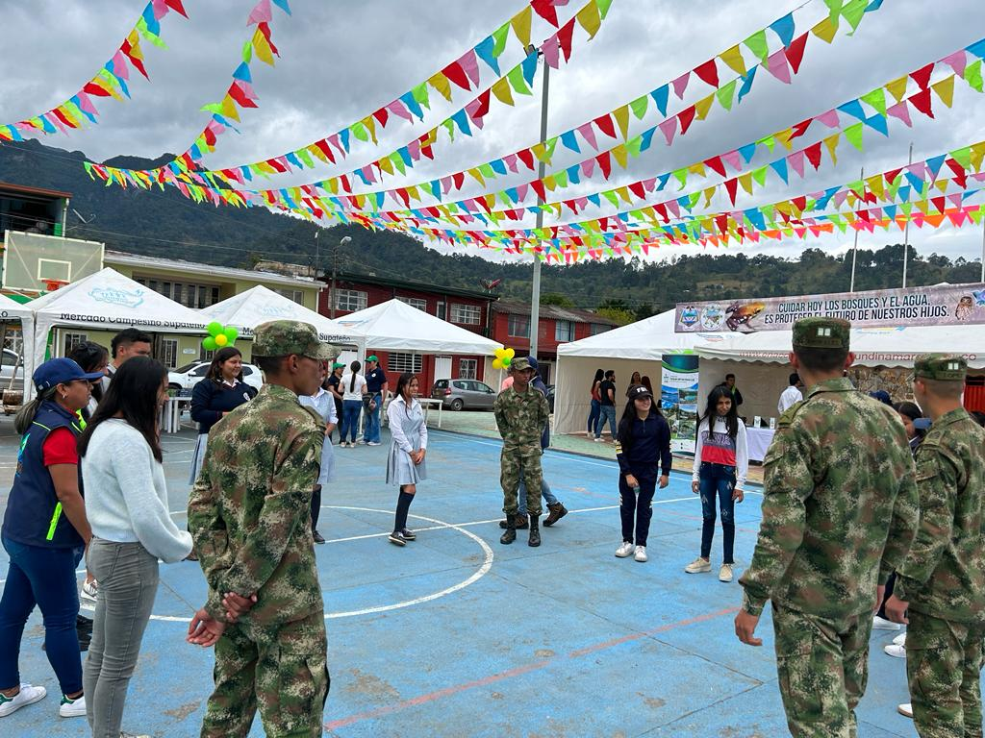  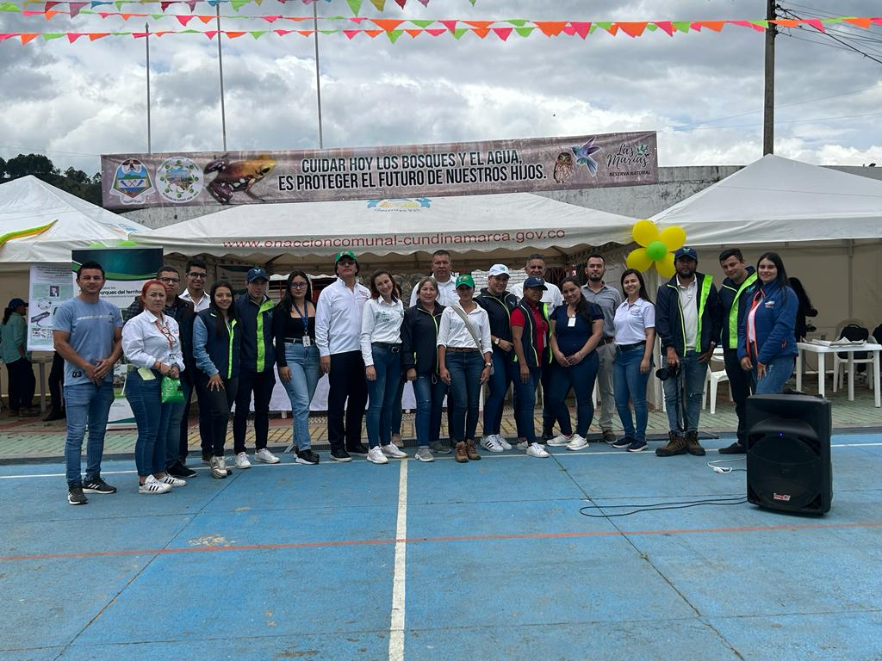  Ilustración 14. Actividad del PTEA Jornada de limpieza vereda Magola 12/09/2023  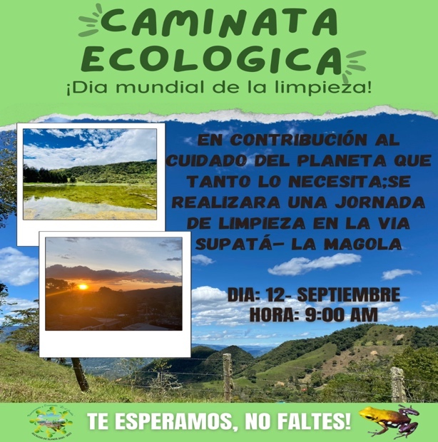  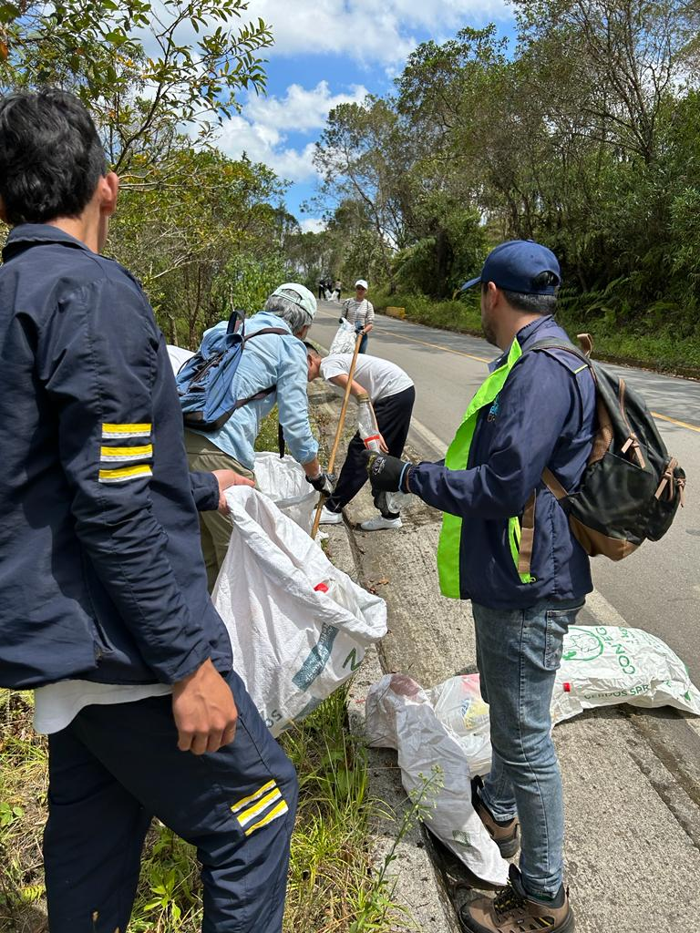  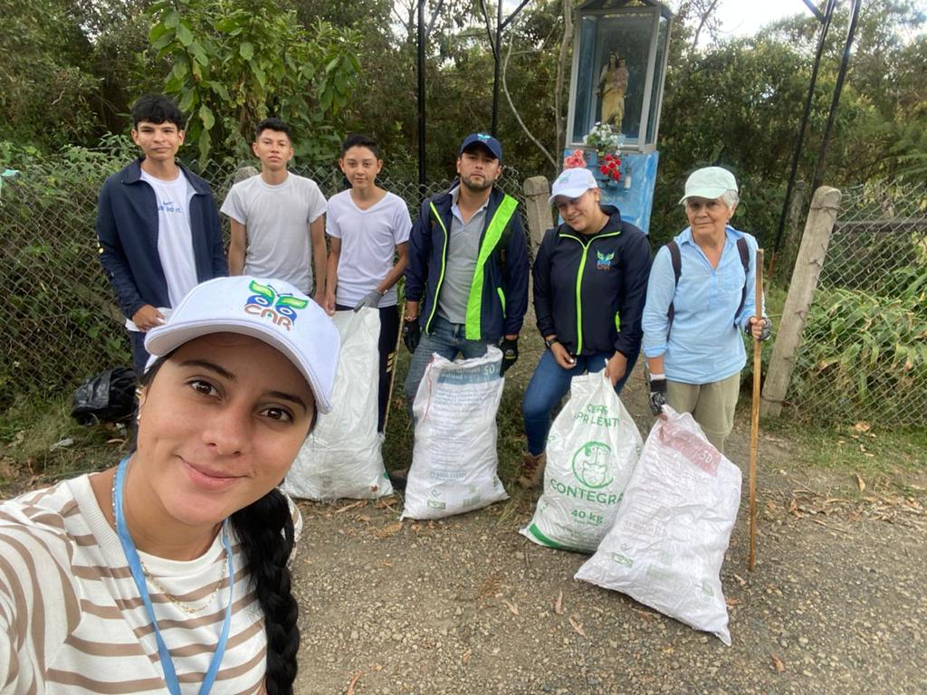  Ilustración 15. Mesa de trabajo seguimiento del instrumento del PTEA 26/09/2023  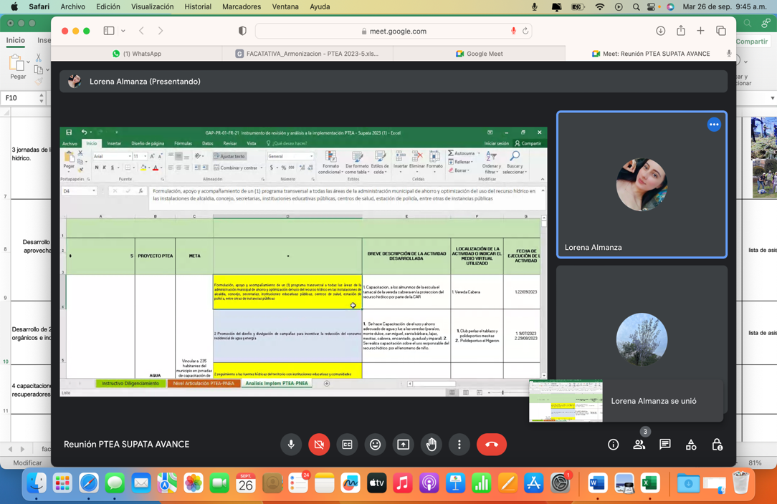  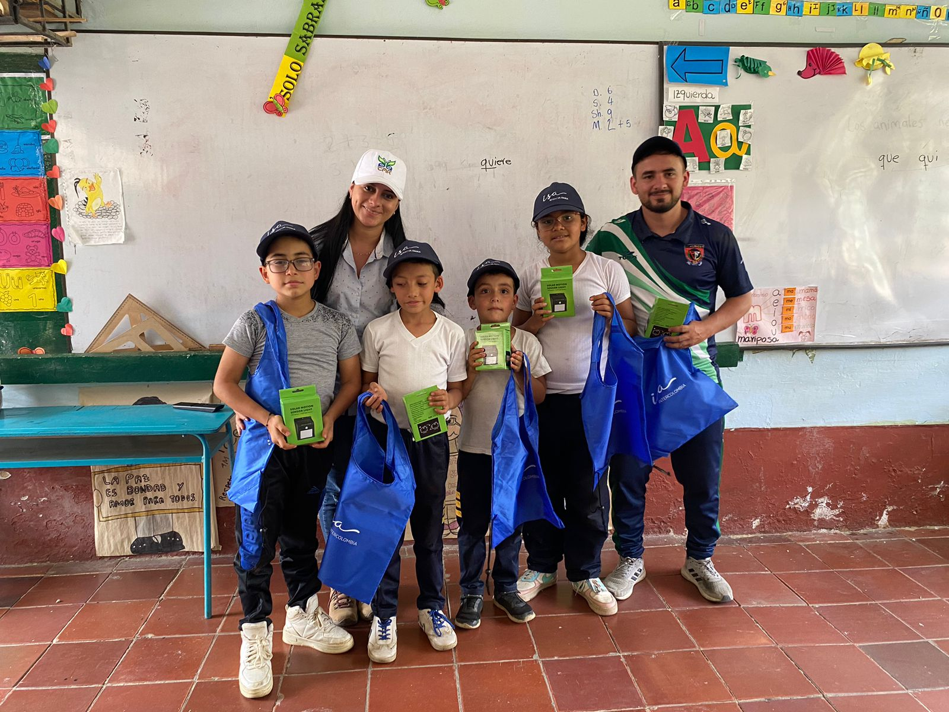  Ilustración 16. Actividad del PTEA 15/09/2023  Jornada de sensibilización de cambio climático uso eficiente ahorro de energía a los estudiantes de comité ambiental de la Instituto educativo Nuestra Señora de la salud  Ilustración 17. Mesa de trabajo seguimiento del instrumento del PTEA 20/10/2023  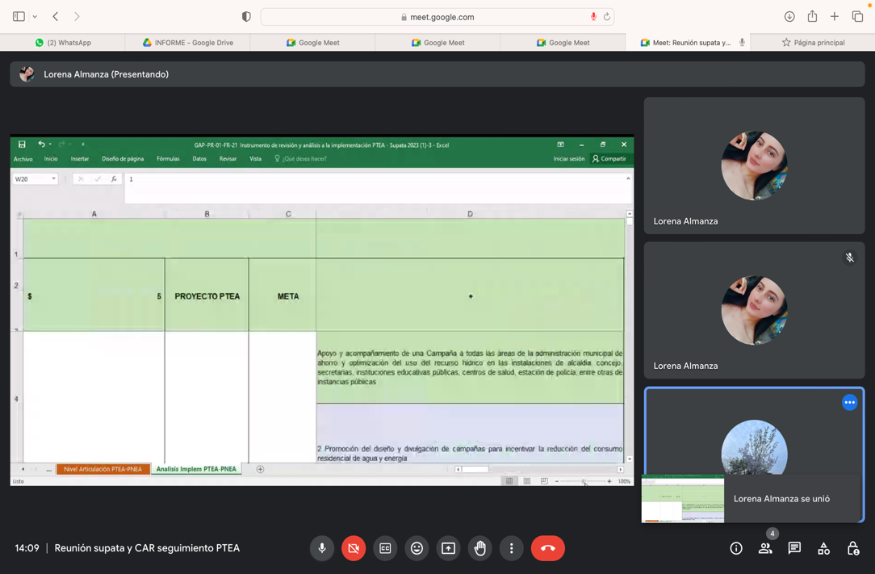  Ilustración 18. Mesa de trabajo seguimiento del instrumento del PTEA 20/11/2023  Ilustración 18. Ultimo comité CIDEA de cierre 27/11/2023  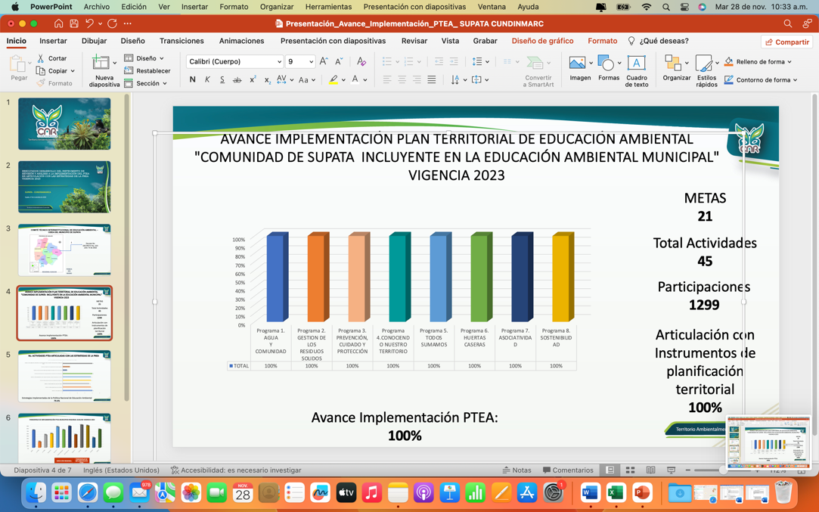  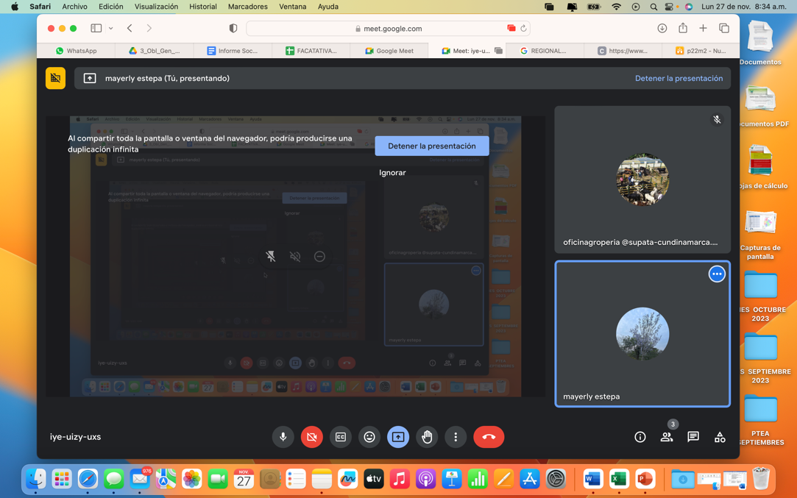

Profesional Responsable:


______________________________
Mayerly Estepa Cabarte
Profesional del Equipo CIDEA Meta 22.2
Dirección de Cultura Ambiental y Servicio al Ciudadano – DCASC.

Vo. Bo. Dirección de Cultura Ambiental y Servicio al Ciudadano – DCASC

Anexos:
- Actas de reunión
- Listas de asistencia
- Registros fotográficos

El anterior Informe Social se desarrolla en el marco de las acciones de la Meta 22.2: Desarrollar el 100% de las tres (3) estrategias definidas para la asesoría técnico – social a los entes territoriales de la Jurisdicción CAR, en la formulación o implementación de la Política Nacional, las Políticas Departamentales y Distrital de Educación Ambiental, así como de los Planes Territoriales de Educación Ambiental – PTEA y planes de vida de los territorios indígenas, con enfoque de cuenca. Actividad 22.2.1. Desarrollar la asesoría técnica - social a los entes territoriales para formular o implementar las estrategias de las Políticas Nacional, Departamental y Distrital de Educación Ambiental, así como de los PTEA de municipios y territorios indígenas.

